

工程硕士学位论文

|  |
| --- |
| DFSS在YF公司汽油高压泵研发中的应用 |

|  |  |
| --- | --- |
| 作者姓名 | 陆 利 |
| 工程领域 | 工业工程 |
| 校内指导教师 | 唐四慧教授 |
| 校外指导老师 | 蒋海潜 |
| 所在学院 | 工商管理学院 |
| 论文提交日期 | 2017年05月 |

**The application of DFSS in the research and development of gasoline high pressure pump in YF Company**

A Dissertation Submitted for the Degree of Master

**Candidate： Lu Li**

**Supervisor： Tang Sihui**

South China University of Technology

Guangzhou, China

**分类号：C93 学校代号：10561**

**学 号：2014020203112**

华南理工大学硕士学位论文

DFSS在YF公司汽油高压泵研发中的应用

作者姓名：陆利 指导教师姓名、职称：唐四慧 教授

申请学位级别：硕士 工程领域名称：工业工程

论文形式：产品研发 工程设计 应用研究 工程/项目管理 调研报告

研究方向： 质量管理

论文提交日期： 2017-05-18 论文答辩日期： 2015-5-24

学位授予单位：华南理工大学 学位授予日期：

答辩委员会成员：

主席：

委员：

**华南理工大学**

**学位论文原创性声明**

本人郑重声明：所呈交的论文是本人在导师的指导下独立进行研究所取得的研究成果。除了文中特别加以标注引用的内容外，本论文不包含任何其他个人或集体已经发表或撰写的成果作品。对本文的研究做出重要贡献的个人和集体，均已在文中以明确方式标明。本人完全意识到本声明的法律后果由本人承担。

作者签名： 日期： 年 月 日

**学位论文版权使用授权书**

本学位论文作者完全了解学校有关保留、使用学位论文的规定，即：研究生在校攻读学位期间论文工作的知识产权单位属华南理工大学。学校有权保存并向国家有关部门或机构送交论文的复印件和电子版，允许学位论文被查阅（除在保密期内的保密论文外）；学校可以公布学位论文的全部或部分内容，可以允许采用影印、缩印或其它复制手段保存、汇编学位论文。本人电子文档的内容和纸质论文的内容相一致。

本学位论文属于：

□保密，在 年解密后适用本授权书。

□不保密,同意在校园网上发布，供校内师生和与学校有共享协议的单位浏览；同意将本人学位论文提交中国学术期刊(光盘版)电子杂志社全文出版和编入CNKI《中国知识资源总库》，传播学位论文的全部或部分内容。

(请在以上相应方框内打“√”)

作者签名： 日期：

指导教师签名： 日期

作者联系电话： 电子邮箱：

联系地址(含邮编)：

# 摘 要

六西格玛设计(DFSS，Design For Six Sigma)是一种科学的研发创新方法，通常应用于产品的早期开发过程。六西格玛设计有一套慎密的研创新思路、并运用高效的研发、统计工具准确理解和把握顾客需求，对新产品进行健壮设计、使产品在低成本下实现六西格玛质量水平。同时使产品具有抵抗各种干扰的能力，即使使用环境恶劣或操作者折腾，产品仍能满足顾客的需求。六西格玛设计就是在提高产品质量和可靠性的同时降低成本和缩短研制周期的有效方法，具有很高的实用价值。

本文运用六西格玛设计，在前期设计阶段优化发汽油高压泵的性能，满足整车厂发动机对汽油高压泵的性能需求，遵行DFSS的DICOV严慎的研发思路，首先从收集客户之声（VOC，voice of customer）开始，有效的获得客户声音，了解客户的真正需求，运用卡诺模型（Kano Model），划分客户需求的维度，运用配对方法（Pairwise comparison），评估客户需求的重要度；再通过QFD功能展开方法转换为企业能理解的产品、过程特性指标，开展概念设计，建立数学模型，应用实验设计DOE优化设计参数，使系统最优化,用并用蒙特卡罗（Monte-carlo）评估流程能力。设计满足关键产品/过程特性的产品，提高产品设计的质量，安全和可靠性。最后在整车上验证设计的有效性。

结果表明：在实施DFSS项目以后，油高压泵的质量得到有效改善，能更好的适应国内市场要求，客户的投诉和退货次数直线下降，客户很满意；同时，培养了研发团队的研发逻辑思维，提高其专业水平。

**关键词：**六西格玛设计， DFSS ，DICOV

# Abstract

Design For Sigma Six is a scientific research and development innovation method, usually used in the early development of the product process. Design for six sigma research innovative ideas and a set of rigorous and efficient use of R & D, statistical tools to accurately understand and grasp the customer demand for new products of robust design, making the products of Six Sigma quality level at low cost. At the same time, the product has the ability to resist all kinds of interference, even if the use of harsh environment or the operator toss, the product can still meet the needs of customers. Six Sigma design is an effective method to improve the quality and reliability of the product, reduce the cost and shorten the development cycle.

In this paper, the application of six sigma Design and performance optimization of gasoline high-pressure pump in the early design stage, meet the performance requirement of the vehicle engine plant of gasoline high-pressure pump, Comply with DFSS's DICOV strict R & D ideas, first collected from the voice of the customer (VOC) to effectively obtain the voices of customers, understand the real needs the customer, using the Kano model , the division of customer needs dimension, using the Pairwise comparison method, assessment of customer demand importance index; product, process characteristics and then through the QFD function expansion method into an enterprise can understand, carry out conceptual design, mathematical model, parameter optimization design of experiment (DOE), the system optimization, and using Monte Carlo evaluation of process capability. Design products that meet key product / process characteristics to improve product design quality, safety and reliability. Finally, verify the effectiveness of the design on the vehicle.

The results show that after the implementation of the DFSS project, the quality of the oil pump can be effectively improved, can meet the requirements of domestic market, the number of customer complaints straight down, improve customer satisfaction; at the same time, the cultivation of logical thinking research and development team, improve their professional level.

**Keywords**: Design for six sigma， DFSS，DICOV

# 目 录

摘 要 I

Abstract II

目 录 III

第一章 绪论 1

1.1 选题的背景及意义 1

1.2 研究的目的 3

1.3文献综述 4

1.3.1六西格玛设计方法起源 4

1.3.2六西格玛设计的作用 4

1.3.3 国外研究现状 5

1.3.4 国内研究现状 6

1.4 YF公司简介 6

1.5 课题研究内容及方法 7

第二章 六西格玛设计应用方法介绍 9

2.1 六西格玛设计DICOV流程介绍 9

2.2 定义阶段 9

2.3 识别阶段 12

2.4 特性阶段 13

2.5 优化阶段 13

2.6验证阶段 14

2.7本章小结 15

第三章 汽油高压泵项目定义(Define) 和识别(Identify) 16

3.1 YF公司高压油泵研发现状 16

3.1.1 高压油泵工作原理介绍 16

3.1.2 高压油泵研发重点 18

3.2 DFSS研发项目成立 20

3.3 客户声音的收集及分析 21

3.4 将客户之声转化为产品功能 25

3.5 产品结构功能分析 32

3.6 产品特性转化为设计参数 34

3.7 设计记分卡 38

3.8 本章小结 39

第四章 汽油高压泵关键特性(Characterize)和优化(Optimize) 40

4.1汽油高压泵影响因子及噪音因子的特性(Characterize)识别 40

4.1.1噪声因子分析 40

4.1.2 关键零件的功能分解 41

4.2汽油高压泵影响因子优化(Optimize) 43

4.2.1实验设计的选择 43

4.2.2实验设计(DOE)规划 44

4.2.3响应曲面实验设计(RSM)分析 46

4.2.4蒙特卡洛模拟Monte-Carlo Simulation 50

4.3本章小结 57

第五章 汽油高压泵设计效果验证(Validate) 58

5.1 新设计汽油高压泵设计效果验证 58

5.2 新设计汽油高压泵的特征&功能介绍 59

5.3本章小结 60

结论 61

参考文献 63

致谢 65

# 第一章 绪论

## 1.1 选题的背景及意义

随着社会的发展，人们对生活质量的需求不断提升，特别是对便捷出行的需求，以车代步成为人们的首选，汽车普遍的进入广大群众的家庭，甚至被视为家庭的重要成员。汽车行业有一句不成文的话 “一个组件出问题，将会是一条人命，所以汽车产品的关键组件必须是零缺陷”，人们对汽车各项性能，特别是动力、安全性的要求也越来越高，比如发动机，发动机作为汽车的心脏，决定了汽车的各项动力性能，而汽油高压泵则是发动力的心脏，可想而知其重要性更甚。

伴随着发动机技术水平的迅速发展，需要有更高效、低噪音、更轻、更低成本而且可靠性更高的汽油高压泵。众所周知，产品质量是设计出来的，基于这些显著的产品特点，无论是产品设计还是生产流程，流程控制等，汽油高压泵的整个产品环节需有更科学的设计方法来支撑，才能制造出高品质的产品。

YF公司的主要竞争对手：日立、电装、博世等强大的世界五百强竞争对手，通过直接、间接信息渠道和客户访谈等方式的调查，基于目前市场同类产品的对比，数据显示YF公司产品在研发上与竞争对手仍存在很大的差距，如果要想在汽油高压泵领域有立足之地， YF公司面临着产品设计和开发周期长、产品质量偏低、研发成本高、研发团队经验不足等挑战。

目前公司有具体的研发流程管理程序，共九大模块（见图1-1），设计评审也做到比较严格管控，有一套严密的研发管理流程，确保研发的每一环节不出问题。

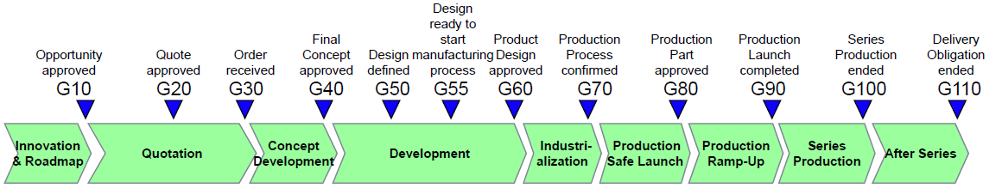

图1-1 研发流程

但这套管理体系过于依赖研发设计人员的个人经验和能力，况且每个研发人员的经验和能力各有不同，团队欠缺系统的创新思路、工具、方法，整个研发过程中经常遇到以下问题或瓶颈：

1.客户需求阶段的问题。

* 市场分析或市场进入时间点的错误
* 对客户需求的信息收集不完全、不准确。
* 对客户的需求/欲望缺乏优先分级
* 不完整的分割/结构分析客户需求
* 产品性能类别/标准不清楚
* 对客户期望不完全理解

2.概念设计阶段的问题

* 不透明不合理的概念
* 低估了设计的复杂性和技术挑战
* 对功能和功能缺乏了解

3. 功能实现阶段的问题

* 缺乏产品功能评估的标准，没有明确设计目标。
* 研发目标的设置优先次序相互冲突
* 设计功能不满足需求或过多。

4. 功能应用阶段的问题

* 对功能/零件失效模式的认识不足
* 对零件的需求/目标设置不足
* 对多种因素的潜在影响缺乏建模拟
* 关于分配方面的知识不足
* 随着时间的推移，关于因素变化的预测能力不足
* 对影响因素缺乏稳定性/稳健性分析
* 对影响因素的公差设置依据不足
* 对于多重因素的公差链缺乏技术分析
* 缺乏设计参数的优化方法
* 对产品的可靠性的分析不足

5. 制造阶段的问题

* 对制造过程的掌握程度不足
* 对装配过程的潜在失效模式评估不充分，设计没有考虑制造过程可能存在的问题，忽略制造过程的可实现性。

一旦这些问题得不到及时解决，就会导致产品利润、交货周期、技术瓶颈、市场

占有率等问题。

## 1.2 研究的目的

公司明确规定，新产品试运行的合格率必须达到95%以上，方可正式量产；但目前现实情况是研发流程和方法不够完善，加上客户订单很紧急，很多新产品的设计还没有考虑周详和严密验证的情况下，就匆忙的投入量产，导致生产时出现大量质量问题，生产现场人员不得不花费大量精力去解决一系列因设计不足所产生的问题，造成产品成本大幅增加，更可怕的是，部分产品送给客户后才发现问题，公司承受极高的赔偿损失，还会影响到公司的信誉口碑。作为公司最核心的业务，汽油高压泵的开发过程就是典型例子，新开发的汽油高压泵指标未达到客户要求，不但不能走出国门，也不是很适用于国内市场。

为有效减少以上问题的反复发生，公司研发团队不断的寻找和尝试更好的研发方法。六西格玛设计(DFSS)方法就是在此背景下，被研发团队所认知及应用。DFSS分为两大模块，一、从客户端获得声音，转换为企业能理解的产品、过程特性，并进行系统性选择；二、设计满足关键产品/过程特性的产品，提高产品设计的质量，安全和可靠性。

六西格玛设计与公司现有的开发流程相结合，取长补短（见图1-2），DFSS与目前研发流程很好的兼容，补充了研发流程最核心的功能，填补了现有开发研究流程的不足，起到提高研发质量和效率的作用，志在解决上述问题。

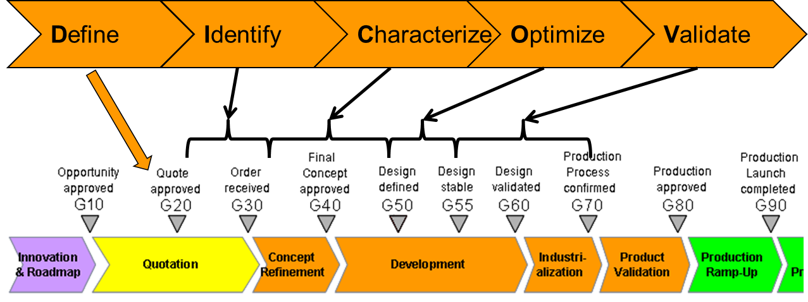

图1-2 六西格玛设计与研发流程

## 1.3文献综述

### 1.3.1六西格玛设计方法起源

六西格玛（Six Sigma）是目前最先进的质量管理理念和方法之一，基于摩托罗拉和GE通用电气取得非凡成效后，受到广大企业前所未有的关注和欢迎，在全球范围迅速推广及应用，其中包含制造业、服务业、政府、军队等等企业或机构，甚至教会也在开始运用六西格玛方法改善服务、管理流程。六西格玛能极大的提高企业的质量、成本、效率；但是，人们逐渐发现，在提高至一定程度时，再想提升则会很困难，需要在产品设计阶段，就充分考虑到客户的关键需求，考虑产品使用条件和环境，重视生产原材料、工艺特点，甚至要考虑到生产环境和条件，对产品进行稳健的设计，才能突破产品质量水平的瓶颈，达到更高的境界，这就是六西格玛设计（DFSS）[1]。经典六西格玛管理注重DMAIC五个阶段，这样的流程局限性在于，对当前流程再造性进行改善，关注当前生产水平的不断提升改善。对于新产品研发阶段时DMAIC却有些乏力。从而引进新的概念，在开发阶段就引入六西格玛方法理念，DFSS就这样诞生了。

六西格玛设计是当前国内外质量工程和六西格玛管理研究的一个热点问题[2]。维恩州里大学的知名教授杨凯将公差设计、创造性解决问题、DFX、FMEA 和实验设计融入六西格玛设计之中，提出了ICOV（识别需求，识别特征，优化设计，验证效果）的六西格玛设计模型[3]。Chowdhur Subir研究了DFSS的实施战略和参与人员的作用, 并提出了DFSS的IDDOV（识别需求，定义范围，发展概念，优化设计，验证设计）流程, 这些文献都是将六西格玛的方法和工具到各融入个阶段[4]。Geoff Tennant[5]从设计方法学角度为实施DFSS提供指南, 并研究了如何将TRIZ和六西格玛的工具进行整合。Joseph A[6]提出了一种面向六西格玛创新设计的方法I- DFSS ( Innovative Design for Six Sigma) , 将创新思想融入到设计中。Basem Said EI - Haik[7]提出了XFSS (Manufacturing and Design for Six Sigma) 的概念, 强调概念设计方法, 尤其是公差设计、田口方法和六西格玛原理相融合。国内邵家俊、何桢等在DFSS方面做了很多研究[8]。

DFSS六西格玛已经被公认为是开发高质量产品的优越方法。也可以说是一种信息驱动的系统方法，在产品的早期开发阶段采用，通过强调缩短设计，研发周期和降低新产品开发成本，实现高效的产品开发过程，准确的满足客户的需求。

### 1.3.2六西格玛设计的作用

六西格玛设计方法(Design For Six Sigma，简写为DFSS)，从20世纪90年代开始，DFSS理念就在电子行业的跨国公司得以广泛应用，并让很多公司受益，不但培养了大批开发人才，更是使得本公司的产品市场份额更进一步扩大，产品质量进一步提高。

DFSS是一种方法论，旨在平衡质量、成本的约束，促进新产品和新工艺的开发。不仅可以使业务流程再造得以改善，而且还广泛应用在产品的开发设计、服务流程的设计等。对满足市场需求，增加盈利能力和缩短上市时间有显著效果，同时提高产品开发过程的能力，提高产品可预测性和设计满足客户需求卓越产品，能准确地识别客户的要求，并将其转化为产品和工艺参数，在产品启动早期评估产品/过程风险，防止产品在生产过程和客户使用过程出现问题。可以说DFSS是六西格玛实施战略的最高境界，并可以与六西格玛DMAIC方法联合使用，发挥更大的价值。

六西格玛设计的主要作用（见图1-3）：

* 更加了解客户需求
* 更短的开发周期
* 更高的设计质量
* 资源利用更高效

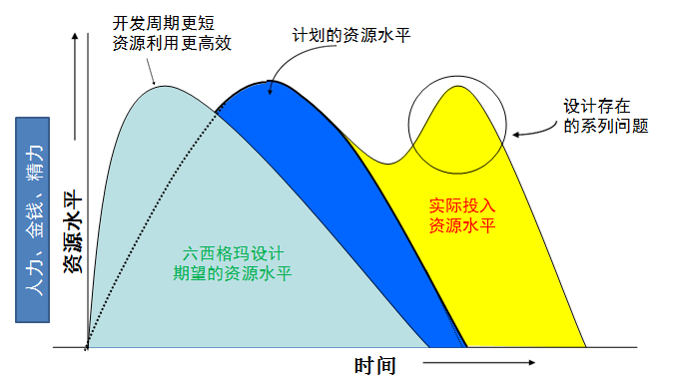

图1-3 六西格玛设计与传统设计的差异

### 1.3.3 国外研究现状

在二十一世纪最初的十个年头，由于国际汽车市场的激烈竞争，以及国内汽车厂商的不断加入，汽车行业的不断整合，各大汽车制造商、零组件供应商，像通用汽车、福特汽车、大众汽车、德尔福等公司也开始应用并推广DFSS这种高效方法[9]。此外，运用六西格玛设计并取得显著成效的公司还有通用电气公司、尼韦尔公司、雷神公司等。

(1) 通用电气公司

在美国通用电气公司先进的水轮发电机组系统（ATS）项目，采用了DFSS方法论。GE公司采用DMADOV模型路径。实际上，通用在上世纪90年代的喷气发动机开发项目中就已经采用DFSS方法，客户需要直接进入设计、仿真和生产模式，确保设备的制造工艺和客户需求能紧密结合。GEAE、埃里森先进发展公司（AADC）、Rolls Royce（RR）、Holland Phillips高技术集团（ETG）在联合攻击战斗机（JSF）“F120发动机”项目，应用DFSS研究流量和发动机的开发过程，提高产品可靠性，达到了预期的质量水平，减少潜在故障数[10]。

(2) 霍尼韦尔公司

霍尼韦尔是全球领先的航空电子设备和自动控制系统制造商，以DFSS的UDMOVC方法。这个方法广泛的应用于设备开发和生产一体化，通过系统的应用，结合研究和开发过程，分析客户的关键需求和关键因素，实现设备的设计质量提前预测。特别是，基于DFSS产品快速开发实施（VPD）系统，取得了显著成效[11]。2007年公司成功应用VPD系统工程仿真技术（如ANSYS、等），在保证产品的质量，基于硬件的产品缩短50%的开发周期，同时也降低了研发成本，即使在2008年金融危机的冲击下，公司通过模拟仿真方法发出新产品达600余种。其中在产品线的辅助动力单元缩短17%的平均开发周期的缩短。15%事业部自动控制系统。压力传感器的设计周期从14周减少至2周，减少供应商的数量从17到8，产品成本降低约40%。

(3) 雷神公司

美国雷神公司是全球防务巨头，公司采用DFSS方法的CDOV模式，运用到研发系统产品开发中[ 12 ]。雷神公司在设计“响尾蛇导弹工程”中应用DFSS方法，运用实验设计（DOE）优化核心技术和其他挥发性还原技术，检测元件的可靠寿命，产品研发成本降低至12亿美元。在1998联合空军和海军的第三期工程AMRAAM导弹开始，DFSS就开始应用于核心技术的研发，尤其质量功能展开（QFD）的制造和装配的设计（DFMA）方法的应用，使新产品平均单位成本降低20%，缺陷率从从6PPM下降到1.16PPM。

### 1.3.4 国内研究现状

随着全球经济一体化的发展，国家大力支持技术创新，国务院已下发了宣传文件“自主创新，方法先行”。为了实现从制造大国向制造强国的转变，国家出台了一系列鼓励措施，鼓励国有企业、民营企业、机构完善自主创新的政策，打造企业核心竞争力，以适应国内和国外不断变化的市场环境，尤其是工程机械制造企业，面对全球化的机遇和挑战，面临着源于国外同行的激烈竞争；企业必须完善研发流程，提高研发专业水平，和运用更科学的研发方法，来达到缩短产品开发周期，卓越产品质量，降低成本，优质服务，才能抓住WTO带来的机遇，在全球市场中脱颖而出。

从中国制造业来看，目前只有寥寥无几的大型企业运用DFSS方法，如宝钢、联想、徐工集团是国内推行六西格玛设计方法的先行者。要适应日益激烈的国际竞争，实施DFSS对我国企业而言已是势在必行[13]的事情。

## 1.4 YF公司简介

YF公司是最早一批加入中国汽车行业并依靠自身实力发展成为国内同行业既有竞争力供应商，经历了中国汽车工业发展过程，现也已发展为国内最大的汽车零组件供应企业之一。公司总部位于上海，已经拥有100多个生产、研发基地，为30多家国的知名汽车制造商提供实时供货，产品远销北美洲、澳大利亚、欧洲、南洋等20多个国家和地区。公司业务覆盖汽车内饰、外饰、座椅、电子和安全系统，尤其汽油高压泵系统作为公司进军发动机动力系统的先锋，对公司发展战略极为重要。

近年来，国内汽车市场逐渐成熟，消费者对汽车产品质量要求越来越高，主机厂对零组件供应商技术实力与生产管理能力的要求更为严格，比如必须达到TS16949的相关要求，汽车“三包”等政策的实施使产品出现质量问题后主机厂与零组件供应商承担更多更大的风险。而国内汽车零组件行业整体竞争实力较国际巨头仍有很大差距，未来研发能力更强、管理水平更高的零组件生产厂商将在竞争中脱颖而出。YF公司的愿景是“成为世界上最好的汽车零组件供应商”，如何缩短研发能力差距和超越国际竞争对手，是公司实现战略目标的关键。

汽油高压泵作为发动机中的核心组件，各主机厂对汽油高压泵性能可靠性要求越来越高，尤其市场反馈多起质量问题以后倍受客户关注。作为供应商，在汽油高压泵研发过程中缺乏科学有效的研究方法，对其性能无法快速、准确地进行预测，是产品生产出来才发现问题的根源，面对巨大的整改成本及进度压力我们也往往会非常被动。

为了提高客户满意度，研发团队结合实践经验，利用六西格玛设计（DFSS）系统方法，来优化汽车汽油高压泵。

## 1.5 课题研究内容及方法

本文一共有六章，各章研究内容及方法：

第一章阐述了本文的研究意义，摆出当前开发研究所面临的问题严重性，介绍了公司的当前状况， 介绍六西格玛设计的作用和DICOV逻辑路径和具体的研发方法。

第二章 六西格玛设计的基本理论和方法介绍：介绍六西格玛设计的起源及作用，了解国内外六西格玛设计的发展情况，以及企业所获得的成果。

第三章 定义（Define）和别(Identify)客户需求：描述项目背景和意义，组建项目团队，制订进展计划和目标，项目风险评估，为开展项目做准备；通过调查、沟通收集客户需求，KANO模型分析客户对汽车汽油高压泵的关键需求，把客户的需求通过 QFD1 转换到汽油高压泵的性能指标。

第四章 产品性能指标 (技术需求)(Characterize)和优化(Optimize)特性参数：运用QFD2和统计方法，筛选出汽油高压泵的关键设计参数；通过DOE实验设计方法确定最佳的参数设置水平，运用公差设计方法评估的汽油高压泵参数公差范围，并通过蒙特卡洛模拟(Monte-Carlo Simulation)预测新设计产品的工程能力。

第五章 验证(Validate)设计效果：通过验证分析和公差分析，确认汽油高压泵满足产品质量、成本、研究周期的达成效果，最终交付到生产运用。

# 第二章 六西格玛设计应用方法介绍

一般意义上DFSS基于项目的定义、识别、设计、优化、验证五个阶段进行实施。

## 2.1 六西格玛设计DICOV流程介绍

六西格玛设计的目的是为了减少产品/过程的波动，不合格率小于3. 4ppm，达到6西格玛水平，产品功能达到客户需求，质量特性满足客户的规格范围。因此，开展六西格玛设计必须以顾客为中心，分析、明确顾客的需求，确定质量特性的规格范围。如果忽视了顾客的需求，所确定的新设计产品不能使顾客满意，六西格玛设计就失去了意义。目前运用六西格玛设计方法论的逻辑流程有很多种， YF公司采用的是德国流行的DICOV流程展开，及在DICOV的基础上增加特性这一阶段概念,具体定义（Define）、识别(Identify)、特性(Characterize)、优化(Optimize)、验证(Validate) 五阶段，每个阶段都有具体的目的和意义（见图2-1）,同时在加入特性时,能大大的反应对顾客需求的重点关注其他等级.

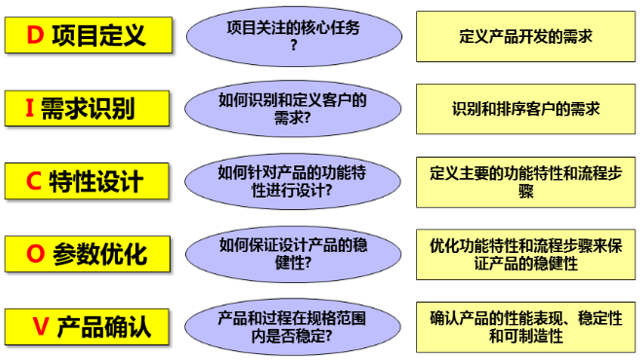

图2-1 DICOV各阶段的目的和意义

## 2.2 定义阶段

【目的】：制订项目计划，设定项目目标，定义所需的团队技能及分工，确定约束

条件，识别项目潜在的风险和风险对策。

【主要内容】：定义研发项目的需求和目的，确认项目目标/范围定义，组建项目团

队。清楚研发的主要任务。识别客户的要求是在开展客户调查的基础上完成的，通过主

动的调查（如：问卷调查、客户拜访、对标、市场调查等）和被动的信息收集（如：客

户投诉、技术支持热线、销售报告、客户退返、网上评论等），了解客户的需求，为以

后的工作提供有力而清楚的方向。

【关键步骤】 项目基线(Baseline) =>研发流程(Development Process)=>质量门概念（The Quality Gate Concept）=>产品概念(Product Concept) =>项目章程(Project Charter)。

1. Baseline 项目基线

明确研发项目的现状水平，所存在的问题或缺陷，分析市场和客户的需求，制定新

的项目目标，确定研发的任务和职责，充分评估研发项目的稳健风险。

1. Development Process 研发流程 （见图2-2）

研发流程，在V型模型引导产品在研发过程的过程中按正确的路径进行。细致产品

特征 (技术需求)自上而下的逐步分层和优化，产品功能由下而上的不断实现并实时监控和检测。

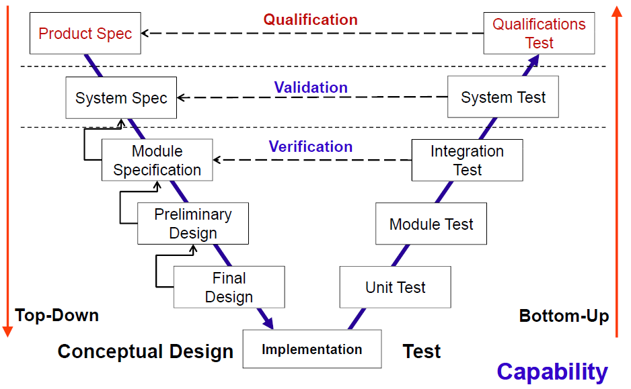

图2-2研发流程

1. The Quality Gate Concept质量门概念

质量门：项目开展过程中，应有专门部门或决策者进行评估把关，项目的每个阶

段应有可量化的成果，成果通过评审则可放行，进入下一阶段（所有参与者签名），否

则返回上一步，参考以下4个步骤：①当前阶段进行的活动 ②量化活动结果③与标准

对比判断 ④通过则进入下一阶段，否则返加上一阶段。（图2-3）

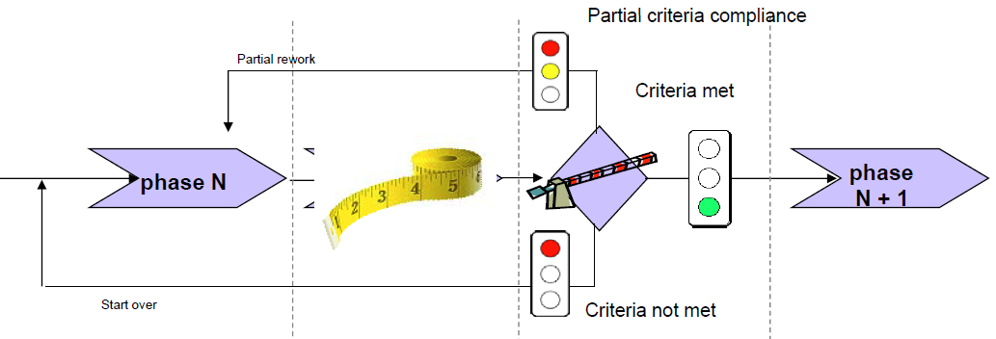

图2-3 质量门

质量门的优势：

* 提前预防而不是事后救火，增加问责制和承诺。
* 跨部门/组织的决策和合作
* 加强产品研发早期阶段的监控活动，风险最小化。
* 实现可量化的过程成果。
* 明确的决策点与明确的决定。
* 对后续阶段的清晰和共同的理解。
* 市场导向。
* 团队沟通更畅通（个人之间和组织之间）。应变灵活及反应迅速。

1. Project Charter 项目章程

项目章程内容（见表2-4）包括：

①项目背景 ②问题描述③项目范围 ④项目目标 ⑤项目收益⑥项目资源⑦项

目团队 ⑧时间计划和里程碑 ⑨DFSS相关组件的定义、产品功能 ⑩要使用的DFSS方法。如表中所示，在项目管理章程中必须对DICOV各个阶段的比较重要环节进行阐述，并标注部分流程的当前现状。

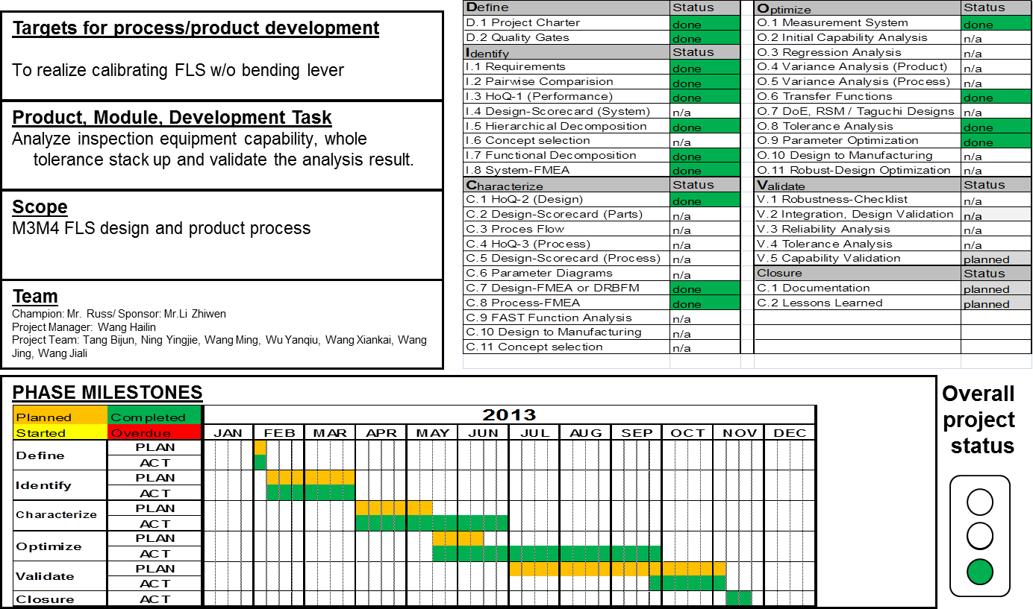

表2-4 项目章程

## 2.3 识别阶段

【目的】：定义和完善重要的客户需求 DFx（制造和组装，可靠性设计、保障性设

计，等） 指定关键的性能和设计参数（CTQ和CDP），客户需求优先排序。

【主要内容】：分析客户需求的优先级别，确认客户的关键需求。产品创新核心是

概念设计，而设计概念的来源于客户核心需求，所以对了解客户的真正需求至关重要。

【关键步骤】：（见图2-5）：

卡诺模型(Kano Model) =>配对比较 (Pairwise Comparison) =>质量屋1（House of Quality 1）=> 结构功能分析(Decompositions Hierarchical / Functional)。

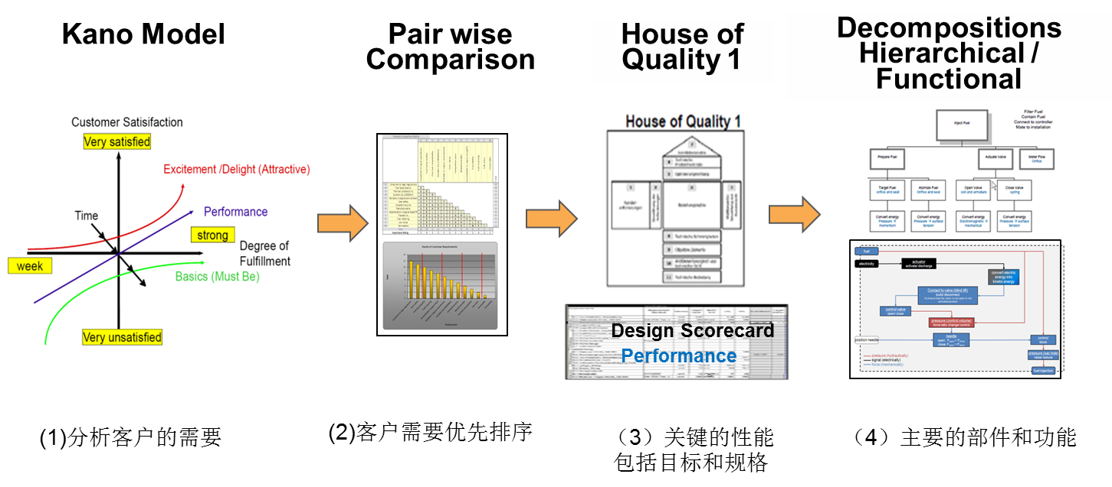

图2-5 识别阶段步骤

## 2.4 特性阶段

【目的】：从客户需求中获得概念模型和设计概念 识别、评估和选择功能 识别变

化的来源。

【主要内容】：要求链接到关键工艺参数识别的变化的来源，设计和工艺设计的概

念选择。将客户关键需求转化为可实现的对应产品功能，并识别出产品的关键功能,以关键功能的实现原理选择合适的零组件，分析零组件结构图及其相关设计参数。这是从功能到具体产品参数的转化过程。

【关键步骤】：（见图2-8）：质量屋2（QFD2）=>质量屋3（QFD 3）。

## 2.5 优化阶段

【目的】：功能需求与设计与工艺参数之间的数学关系 设计和工艺参数对不受控制

的变化来源，开发确保可制造性，满足顾客要求，稳健设计。

【主要内容】：通过优化产品和过程的设计参数，目标是在质量、成本和交货时间的基础上，最大限度地提高企业的效益。通过故障模式和效果分析工具，确保产品的稳健性，在设计阶段，尽量减少产品和工艺可能发生的故障，实现质量、成本和交货时间的平衡。

【关键步骤】：（见图2-6）：

实验设计或回归分析(Design of Experiment or Regression Analysis) =>过程能力分析（Capability Analysis）=>功能转移 (Transfer function) =>变量分析（Variance Analysis）=>模拟仿真(Data Simulation) =>稳健设计（Parameter Optimization）=>公差分析(Tolerance Analysis) =>参数优化(Optimized Parameters)。

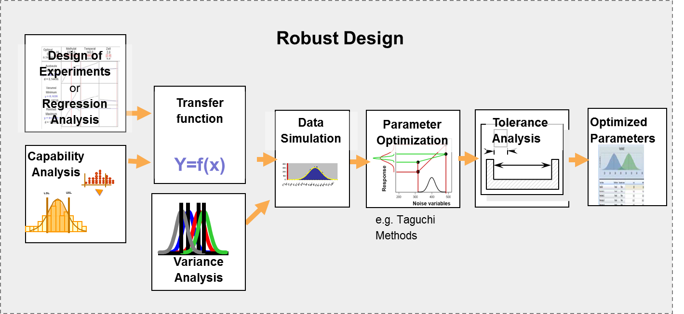

图2-18优化阶段步骤

## 2.6 验证阶段

【目的】：确定和控制产品要素和制造参数（包括稳定性）的能力.

【主要内容】：验证产品的稳定性和性能指标是否达到设计效果，是确认产品设计是否满足顾客需求、期望的质量水平。通过模拟仿真或小批量样品验证设计的能力、稳健性和可靠性。同时，错误预防和控制和调整的实时过程控制和评估的设计产品过程，使工程师识别和防止故障，确认和消除潜在的产品或服务失败。

【关键步骤】：稳健设计检查表，验证试验,最终流程分析, 经验分享(Lessons Learned)，文件标准化（见图2-37）。

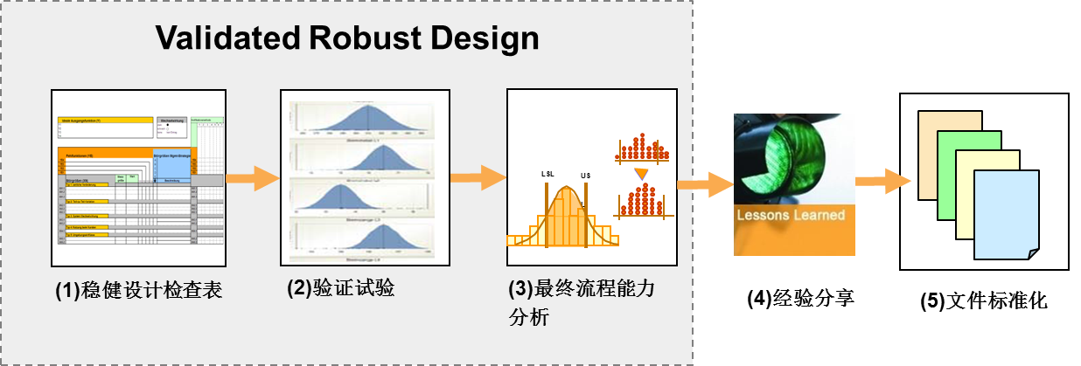

图2-37 验证阶段步骤

2.7本章小结

本章介绍了六西格玛设计的流程，以及每个步骤中涉及的方法应用，六西格玛设计每个流程步骤都有特定的意义和目的，其中介绍的统计方法，更起用高效的作用。

# 第三章 汽油高压泵项目定义(Define) 和识别(Identify)

定义(Define)描述项目背景和意义，组建项目团队，制订进展计划和目标，项目风险评估等，为开展项目做准备。

## 3.1 YF公司高压油泵研发现状

### 3.1.1 高压油泵工作原理介绍

汽油发动机的工作原理介绍，汽油通过高压泵喷入气缸(图3-1)，与空气混合，通过混合油和天然气的燃烧获得强大的驱动力，怎么使油和天然气完美的结合在一起，是解决混合动力发动机问题的一项关键技术，经过汽化器、单点喷射、多点注射等发动机历程，油气混合动力发动机进入了直接注射技术时代，现实也得以证实越来越多的汽车生产厂商已经使用直喷发动机，进入全民生活之中。

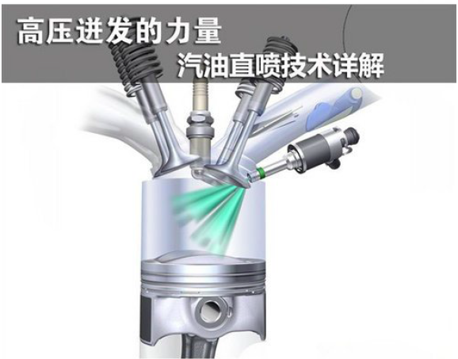

图3-1 高压泵气缸

从直接喷射混合发动机的原理，我们得知高压喷射系统是最为核心组成部件，当油气混合物在喷射系统的作用下进入气歧管，通过负压抽吸机的作用、高压喷油器将汽油直接喷射入气缸，气缸压力本身是非常大的，但是更高的压力值对于整个系统的性能有很好的作用，所以为达更高的压力值，汽油喷射技术首当其要（图1-5 ）。

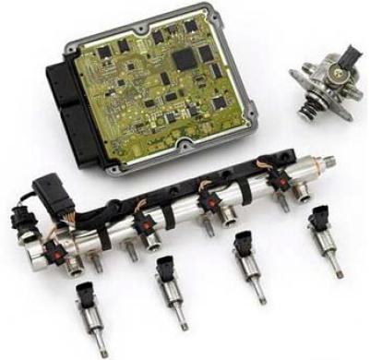

图3-2 四缸高压喷射系统

高压汽油喷射是由发动机控制模块（简写ECM，后同）、高压油泵、高压油轨、喷嘴四部分组成的。发动机控制模块是数据采集引擎的主要功能，为了达到最高的燃烧速率，根据预定的程序来控制喷油定时和喷油量。高压油泵主要是负责汽油压力，使其保持在一个相对合理的水平，高压油管平衡各喷嘴的喷油压力，并通过喷油器完成最后的任务。

高压汽油泵是加压系统的组件（图3-3），在低压情况下，汽油高压泵可加压至10 MPa的压力，压力值是正常的30-40倍。

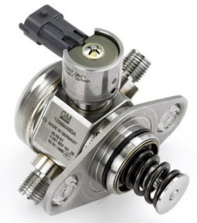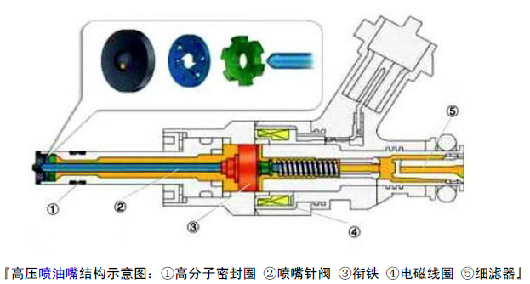

图3-3 高压喷油嘴系统

汽油高压泵的优势所在，即集成了电子汽油轨压力调节器，其实就是一个电磁阀，调节阀与脉冲宽度调制ECM油压力控制阀压力控制装置，从而达到控制汽油压力的目的。当驱动系统的电路模块发生故障时，整个系统的作用下高压油会自动转变压力低模式喷入油泵，而发动机仍可以应急运行。

发动机的寿命，耗损度，安全性等极高要求，所以也要求高压油泵制造精度必须达到非常高的水平，燃料轨和燃烧室之间存在一定的压力差，在高压油泵增压作用之后，汽油被喷入气缸内部燃烧。因为从进气歧管气缸的喷嘴位置、温度和工作环境都发生了很大的变化，大大提高了可靠性要求，喷嘴和一个电磁阀可以实现喷油量和喷油定时控制，控制精度高。

油束控制燃烧系统中的燃料喷射器居于燃烧室的中心（图3-4 ），火花塞放置在距喷油器的一定距离处，如何有效的控制油气混合物，喷油压力控制决定着油束穿透的深度。同时该方法亦用于分层低负荷燃烧，从而实现节约能源的目的，而当发动机处于高负荷运作状态时，ECM工作控制高压油泵压力功能，压力增大，使得喷射穿透深度更深，进而达到均匀富氧燃烧。

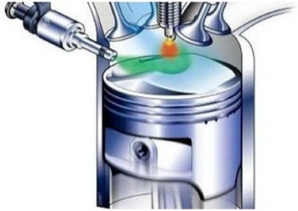

图3-4 油束控制燃烧系统

### 3.1.2 高压油泵研发重点

自从投放市场以后，高压油泵质量问题发生数十次，因高压油泵经验不足，新产品对燃料要求高，与国内市场兼容性差，自从投放市场以后，高压油泵质量问题反复发生，故障发生频率(PPM)上升趋势明显（图3-5），客户非常不满意，强烈要求整改；为此也付出了巨额的赔款。

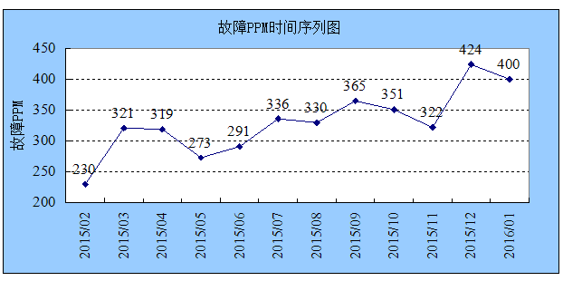

图3-5 高压油泵故障PPM时间序列图

以下以740Li轿车为例介绍高压油泵质量问题：740Li轿车在高速行驶时发动机动力下降，导致发动机在高速时加不起油的故障，还发现在亮灯时感觉发动机轻微发抖发抖，在中低速时，一切正常没有异常的声音引擎（图3-6）。

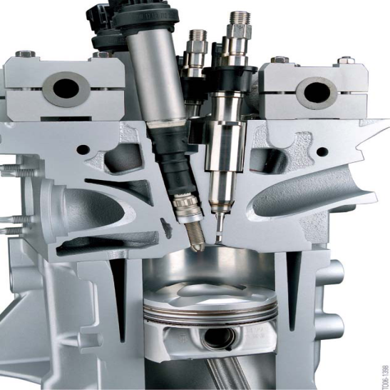

图3-6 高740li喷射系统

740li车在对发动机动力性能的无损伤的情况下汽油直接喷射装置满足经济要求的前提下。高精度喷射装置可以准确地测量和混合气体的高压缩比，这是提高效率和降低燃料消耗的理想的前提。

上述目的可以通过在阀中使用压电喷射器来实现。当在该位置时，新型喷射器可以将汽油以锥束形式非常均匀地喷射到燃烧室内。

当直接喷射装置，高压汽油（50 200bar）注入燃烧室，直接喷射阀在燃烧室中的应用。燃烧室燃料。通过将空气移动到燃烧室中，将空气与喷射到燃烧室中的燃料混合，在点火时间内形成均匀的气体混合物。这种混合物的燃烧过程类似于常规发动机和进气管的混合物。由于燃料首先进入气缸内，在气缸中蒸发，气缸的进气可以通过雾化模式吸收。

高精度汽油喷射系统（HPI）（图3-7）进入自我保护模式，一旦实际排放值，自我保护作用，注射压力将被限制在90条发动机控制，只是在均匀模式的N54发动机，在自我保护的HPI模式,主要原因为启动断电故障。

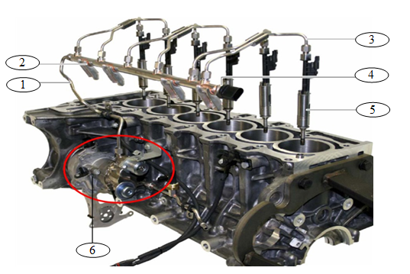

图3-7 高精度汽油喷射系统（HPI）

本例中的高压油泵故障，HPI自动进入自我保护状态，断电故障的原因有：汽油箱内汽油不够干净，高压泵的设计具有一定的缺陷，不能适应中国市场，除此以外，高压油泵损坏主要原因还有：

1. 量控阀损坏
2. 机械损坏
3. 部精密被卡住损坏

## 3.2 DFSS研发项目成立

项目章程内容（见表3-8）包括：

①项目背景 ②问题描述③项目范围 ④项目目标 ⑤项目收益⑥项目资源⑦项目团队 ⑧时间计划和里程碑 ⑨DFSS相关组件的定义、产品功能 ⑩要使用的DFSS方法。如表中所示，在项目管理章程中必须对DICOV各个阶段的比较重要环节进行阐述，并标注部分流程的当前现状。

* 项目目标：装配过程能力现状水平：Cpk = 0.5,改善目标：Cpk = 1.67，市场故障率：330PPM ，改善目标：3.4PPM。
* 项目团队：研发部R&D、项目管理部PM 、质量部QA、工业工程部IE。
* 项目启动时间和希望完成时间，各阶段使用方法等详细信息以下。

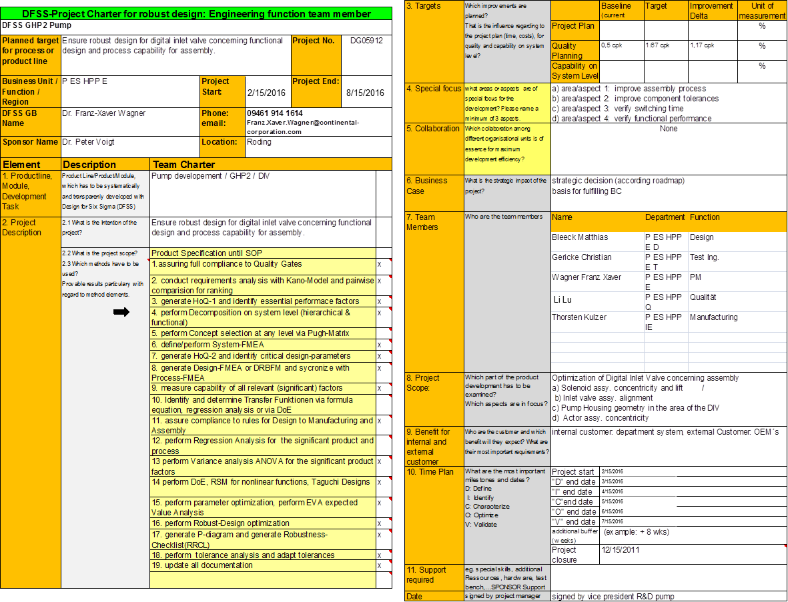表3-8 项目章程

## 3.3 客户声音的收集及分析

识别(Identify)客户需求：通过调查、沟通收集客户需求，用KANO模型分析客户对汽车汽油高压泵的关键需求。

客户需求的收集过程主要有3个步骤：

步骤1：收集客户需求

访谈——定期的拜访客户，了解客户的想法和期望；

调查——通过市场市场调研、市场监测，大数据分析，了解未来客户的需要动向；

对标——找出现状与标准的差距，找出改善目标；

客户投诉——分析统计客户投诉、抱怨数据信息，了解客户的需求。

步骤2：通过卡诺模型(Kano Model): 分析客户的需要：

卡诺模型首先由 Noriaki Kano博士开发, 他是日本教授和国际咨询师。 1984年, 他展示了一种 “创造出吸引人的质量” 的方法– 现在被称为卡诺分析或卡诺模型。

卡诺博士挑战了传统客户满意的理念-即你在每个产品或服务上做得越好，客户将会越满意。 相反, 卡诺博士觉得顾客眼中对所有产品和服务的特性看法是不同的。在某些特性上的表现比产品上的其他表现产生更高的满意度。（见图3-9）。

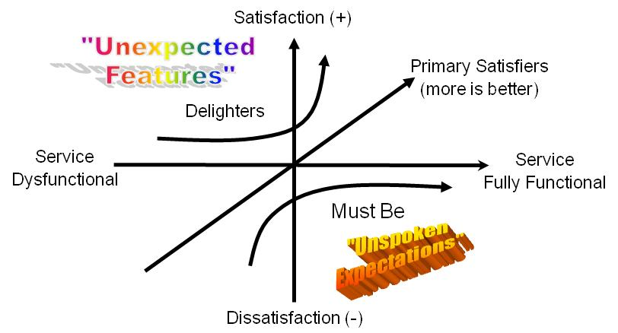

图3-9卡诺模型

卡诺模型把客户需求分为三类：必备质量需求(Must Be)、一维质量需求(Primary Satisfiers)、魅力质量需求（Delighters）。

必备质量需求：非常明显,不需要客户明示；即使符合要求，客户也甚至没注意到；当不符合要求时，客户会极度不满意 ；有时侯称为“隐含期望”。

一维质量需求：客户对产品的特别在意的期望；这些需求满足得越多, 越多的顾客满意; 这些需求满足得越少, 满意的顾客越少；基本需求必须满足 。

魅力质量需求：客户不知道他们需要这些；如果不满足,客户也不会不满意；如果具备客户将会非常开心；基本和功能需求必须满足。

客户对汽油高压泵的关键需求分析如下（图3-10）：

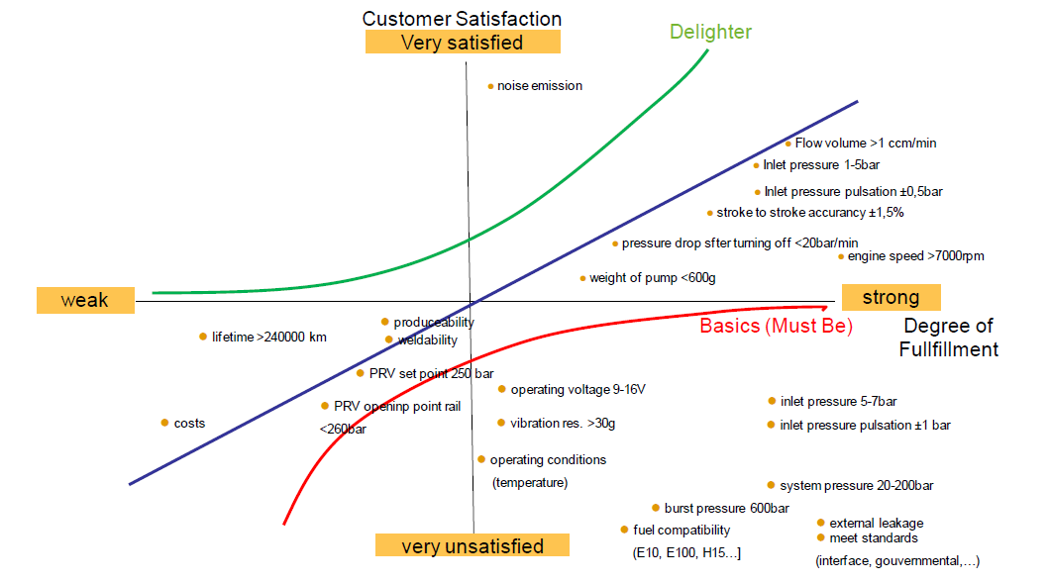

图3-10卡诺模型

第一层次需求：9个必备质量需求(Must Be)

1. Inlet pressure 5-7 bar ：进气压力为5-7帕
2. Inlet pressure pulsation ±1 bar ：进气压力波动为±1帕
3. System pressure 20-200 bar ：系统压力范围为20-200帕
4. External leakage：外部泄漏
5. Meet standards (interface, governmental…) ：达到行业标准（界面要求，政策…）
6. Burst pressure 600 bar :爆发压力达到600帕
7. Fuel compatibility (E10,E100,H15…)：燃料兼容性强,适合不同燃料E10,E100,H15…）
8. Operating voltage 9-16v: 工作电压为9-16伏
9. vibration resistance.>30g ：抗振能力>30克
10. Operating condition (temperature…) :工作条件的要求（如温度…）

第二层次需求：一维质量需求(Primary Satisfiers)

1. Flow volume > 1ccm/min ：流量大于1ccm/分钟
2. Inlet pressure ：进气压力为越大越好；
3. Inlet pressure pulsation ±1.5%：进气压力波动为±1.5%，越小越好；
4. Pressure drop after turning off <20bar/min ：关闭后压力下降小于20帕/分钟;
5. Engine speed>7000pm ：发动机转速大于7000pm;
6. Weight of pump 600g : 重量不大于600克；
7. produce ability ：生产能力越强越好；
8. weld ability ：焊接能力越强越好；
9. PRV set point 250 bar ：减压阀设定点为250帕；
10. PRV opening point rail<260bar ： 减压阀开放点轨迹小于260帕
11. Costs ：成本越低越好

第三层次需求：魅力质量需求（Delighters）

1. . Lifetime:寿命长
2. . Noise emission：静音

步骤3：对客户需求进行排序

共收集到的23客户需要，很有必要进行重要度评估，才能更好的在设计阶段抓住重点为，设计出符合客户需求的汽油高压泵。

性能标准排序 (Prioritized Performance Criteria)：用配对比较方法对客户需求进行优先排序，筛选客户关键需求。步骤为：

1. 步，用A、B、C、D、E、F、G、H…代表客户需要，分为行、列两部分；

第②步，行、列两部分两部分的客户需求，进行配对比较，两个需求中，将最重要的需求的代表保留在表中（见表3-11）；

第③步，统计表格代号字母的数量，从高到低排列，数量最多的意味该需求最重要，最少则相反。

图3-11 配对比较

将配对比较（pairwise Comparison）的汇总结果, 以帕累托展示23个客户需求的优顺序（见图3-12）：重要度排列顺序为：external leakage外部泄漏, meet standards达到标准, engine speed range转速范围, vibration resistance抗振能力,burst pressure爆发压力…



图3-12 配对比较排列

## 3.4 将客户之声转化为产品功能

23个客户需求的重要度已经排列出来，接下来要把客户需求转化为设计的指标，也既是产品的功能特性，质量屋 QFD1 是将客户需求转化汽油高压泵的设计指标的高效方法，在QFD1中，评估客户需求与产品特性的关联度，产品特性之间的相互影响，技术难度，尤其充分评估与竞争者的优劣势、差距分析，对优势需要巩固，对劣势重点改善。

质量屋（House of Quality）

质量屋(House of Quality, HOQ) 的概念是由美国学者J. R. Hauser和Don Clausing在1988年提出的。质量屋有4步骤（见图3-13），第1步：将顾客需求转化为产品性能指标；第2步：产品性能指标 转化为设计参数；第3步：设计参数转化为过程特性；第4步：将过程特性转化生产特性。质量屋强调从设计开始就考虑质量要求和质量保证的措施，以客户为导向，面向质量设计(Design For Quality, 简写DFQ)的有力工具。实施QFD方法不但可以提高产品品质，能找出关键的设计瓶颈，缩短开发周期，提高顾客的满意程度。

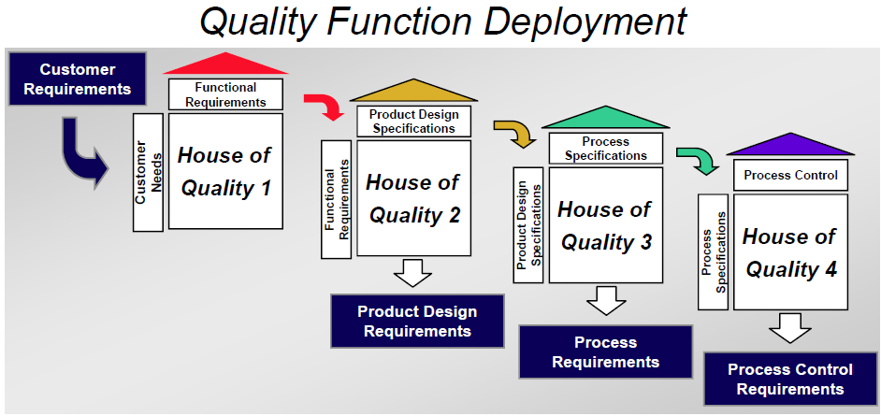

图3-13 质量屋QFD

质量屋将客户的质量要求转换成对应的性能指标,确定成品的设计质量，并根据对应的性能指标系统地部署各功能组件的质量和每一个过程元素。其覆盖产品从客户需求到最终产品的全部阶段。

一个完整的质量屋包括6个部分(见图3-13)：

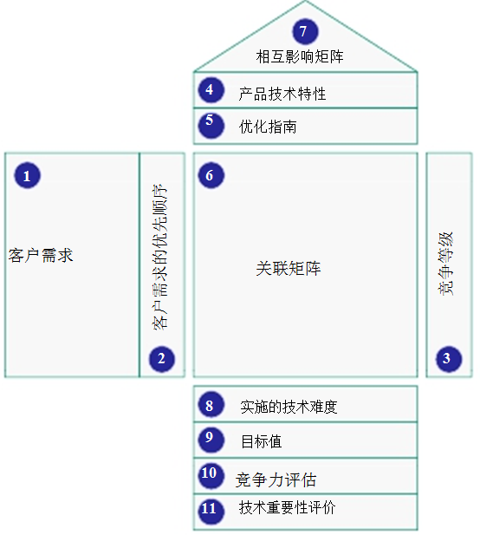

图3-13 质量屋结构

QFD内容介绍：

客户需求：

① 质量屋的入口，也是质量屋的开始，在这里客户要求进行分类（功能性和非功能性）要求；

② 并不是所有的客户的要求都是同样重要的，因此，他们的重要性水平是要定义（配对比较），例如要求优先顺序排列；

③ 竞争等级（市场评估）

对客户的要求的性能的程度进行评估，以竞争者的产品为基准，评估我们自己产品的优势和劣势，从客户和市场的角度来看，进行评分。[从1到5分 ] = [很差至很好]。

1. 产品性能指标 (技术需求)的识别

从客户需求转化为产品性能指标，产品性能指标的基本要求为可衡量的、定量的、可判断的技术需求和绩效标准。

1. 优化方向的定义

对于所有的特性的优化方向：为目标值或最大化或最小化。

1. 创建关联矩阵

这个矩阵反映客户需求与产品性能指标的关系，客户的要求与产品质量特征之间的关系，从弱至强，用数字0，1，3，9代表。

0 –代表没有关系 1--弱的关系 3--中等关系 9--强烈关系

1. 创建交互矩阵

在这屋顶部分，特性之间的相互作用将以这样的方式来显示，技术需求之间存在积

极的或消极的影响，或者没有任何影响。如果存在消极的相互作用，在以后的阶段必须高度重视和解决。

1. 技术难度的定义

这是一个实施难度的评估，从客户需求转化为技术需求的角度来看。这是对未来产

品特征实现所需求付出的金额或时间或技术难度的评估。评估方法：1-5分， 1 =简单/容易，5 =非常困难。

1. 产品性能指标的目标值

对每一个技术需求定义可量化的检查/验证和许可证的目标等级。目标值为设计评分卡的基础。

1. 竞争力评估

从竞争的角度，评估未来产品的价值，显示产品特性的优势和弱点，满足市场或客

户需求的能力（标准：1-5分，1 =不满足，5 =完全满足）

1. 技术重要性评估

产品性能指标的总评分=等于技术重要性产生的总金额X条款的履行程度。评估值从1-5等级。质量屋将用户的需求转换成对应的产品性能指标 (技术需求),决定着产品的设计质量.

以下运用质量屋1描述客户需求与汽油高压泵的设计指标的关联度，确定关键的性能指标（见图3-12）：



图3-12质量屋HOQ1

(1)客户需求相关的设计指标共55个，将根据重要的客户需求筛选出关键的产品功能特性；

1. Assembly cost： 装配成本
2. change of damping characteristic：特性的衰减变化
3. damping of moving parts：移动零件的衰减
4. OEE： 设备利用率
5. scrap rate：报废率
6. PRV leakage：减压阀泄露
7. part cost：零件成本
8. Eigen frequency optimized for functional performance:

功能性能的固继续优化

1. electrical resistance：电阻
2. material strength：物料强度
3. connection strength： 连接的强度
4. change of inlet valve performance：进口阀性能的变化
5. setting of PRV spring ：减压阀弹簧设置
6. mass of moved parts ：移动零件的质量
7. invest：投资
8. weight of pump ：高压泵的重量
9. piston diameter：活塞直径
10. hydraulic efficiency (regarding cavitation )：液压效率
11. wear of seats of valves ：气门座的磨损
12. geometry of parts：零件的几何尺寸
13. outlet valve leakage：出口阀门泄漏
14. piston leakage：活塞泄漏
15. Damping factor：阻尼因子
16. power consumption of digital inlet valve：数字入口阀的功率消耗
17. switching times of digital inlet valve：数字进口阀的开关次数
18. temperature resistance of parts：零件的耐温性
19. customer interfaces：客户界面
20. material properties of part in contact with gasoline：

与汽油接触部分的材料性能

1. material tightness against environment：环境对环境的密封性
2. protection class：保护等级
3. hydraulic layout of system- throttle：系统节流阀的液压布置
4. wear of seals：密封件的磨损
5. opening force of PRV：减压阀开放力
6. PRV seat wear：减压阀磨损
7. electrical current profile：电流分布
8. inlet valve leakage：进口阀泄漏
9. outlet valve closing time constant：出气阀时间常数
10. spring performance：弹簧性能
11. cleanliness：清洁度
12. speed of moving parts：零件移动速度
13. lift off of roller follower security factor：提升机从动件的安全系数
14. Welding technology material properties：焊接工艺材料性能
15. cam profile：凸轮轮廓
16. hydraulic efficiency for high pressure chamber filling：

高压室充液的效率

1. robustness high pressure connector / pump connection ：稳健高压连接器
2. Capability ：流程能力
3. Material properties / schaeffler table： 材料特性
4. pump efficiency ：高压泵效率
5. governmental requirements ：政策要求
6. hydraulic layout of pump ：泵的液压布置
7. inlet valve closing time constant：进口阀关闭时间常数
8. friction of moving parts：移动零件的摩擦
9. max volume high pressure chamber: 最大体积的高压室
10. hydraulic layout optimized for different vapor pressures: 优化不同蒸汽压力的液压布局
11. connection tightness against environment: 环境要求的连接密封度

(1)这个矩阵反映客户需求与产品性能指标的关系，客户的要求与产品质量特征之间的关系，从弱至强，用数字0，1，3，9代表。

1. –代表没有关系 1--弱的关系 3--中等关系 9--强烈关系

质量屋HOQ1关系矩阵中关联度×客户需求的重要度，再累加计算出每个产品功能特性的分数，对产品功能的优先顺序排列（见图3-13）：Welding Technology焊接技术，material properties材料特性，Cam profile凸轮轮廓, hydraulic efficiency for high pressure chamber filling高压室充液的效率, robustness high pressure connector / pump connection 稳健高压连接器, Capability 流程能力, Material properties (Schaeffer table)材料特性, pump efficiency 高压泵效率…



图3-13功能需求排序

(2) 项目团队基于客户需求，以汽油高压泵的性能指标与其它竞争对手的同类产品对比，找到公司产品与竞争对手的差别，找出目前的优势和劣势（见图3-14），评估对比结果显示几项汽油高压泵设计的弱点，A代表本公司设计产品，BCD分别代表其它公司；分数1-5代表技术水平，5为最佳；从表中可以看到以下几个性能指标处于弱势，其中包括：

* Vibration resistance 振动阻力
* PRV set point PRV设置点

高度关注vibration resistance振动阻力，由于该项目重要度为“4”级别



* PRV opening point rail

PRV开放点轨道

* Producibility 可生产性
* Weldability 可焊性

图3-14质量屋1竞争对手比较

## 3.5 产品结构功能分析

在产品生命周期的初期，通过QFD1将客户需求关联到关键的产品性能指标，但在产品设计之初，还不确定如何才能实现产品的这些性能，也不清楚应用哪些材料来构建产品，因此团队要专注于产品的结构功能分析，项目团队通过产品分解的方式来分析了解产品的结构和功能，产品分解有两方式：零件结构分解和功能分解。

结构功能分析(Decompositions Hierarchical / Functional)

结构功能分析是指根据产品性能指标 (技术需求)，分解为对应可实现的组件，从而设计出新的产品；产品2个维度上的分割是明智和必须的（见图3-15）。

部件分层模式： 垂直自上而下的系统分解，说明子系统/模块/功能模块的联系。

功能模型： 沿功能链的水平结构； 函数块序列中的详细函数（函数 链），每当一个函数必须执行状态转换 对于材料、能量或信息（过渡的处理环节）

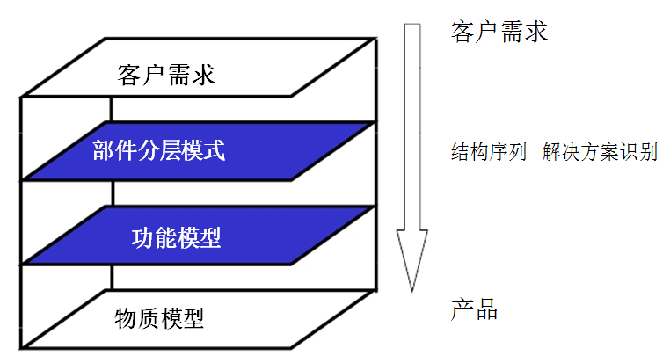

图3-15 客户需求分层图

部件分层的意图：识别自顶向下的产品结构和功能函数模块或子系统中的子系统

部件分层为所有模块的总和，展示了产品部件之间的逻辑关系。

如下图零件分解显示（见图3-16），结合汽油高压泵的工作原理和设计经验，将汽油高压泵进行自上而下的功能结构分解，并选择合适的零件来确保功能的实现，每个功能都与零件存在对应关系。

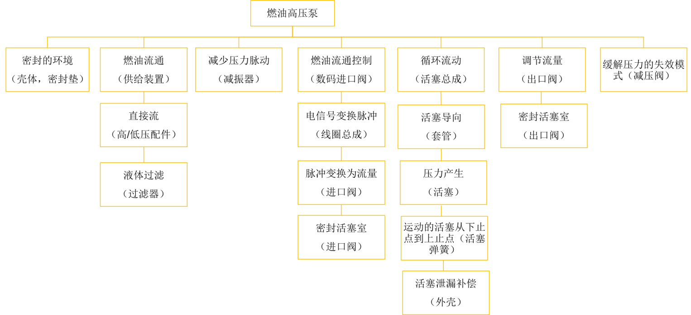

图3-16 零件分层图

如下图功能分解流程图显示（见图3-17），根据工作原理，将物质、能量和信息的流程展示出来，每种零件在工作过程中所产生的作用，在功能流程中充分体现。

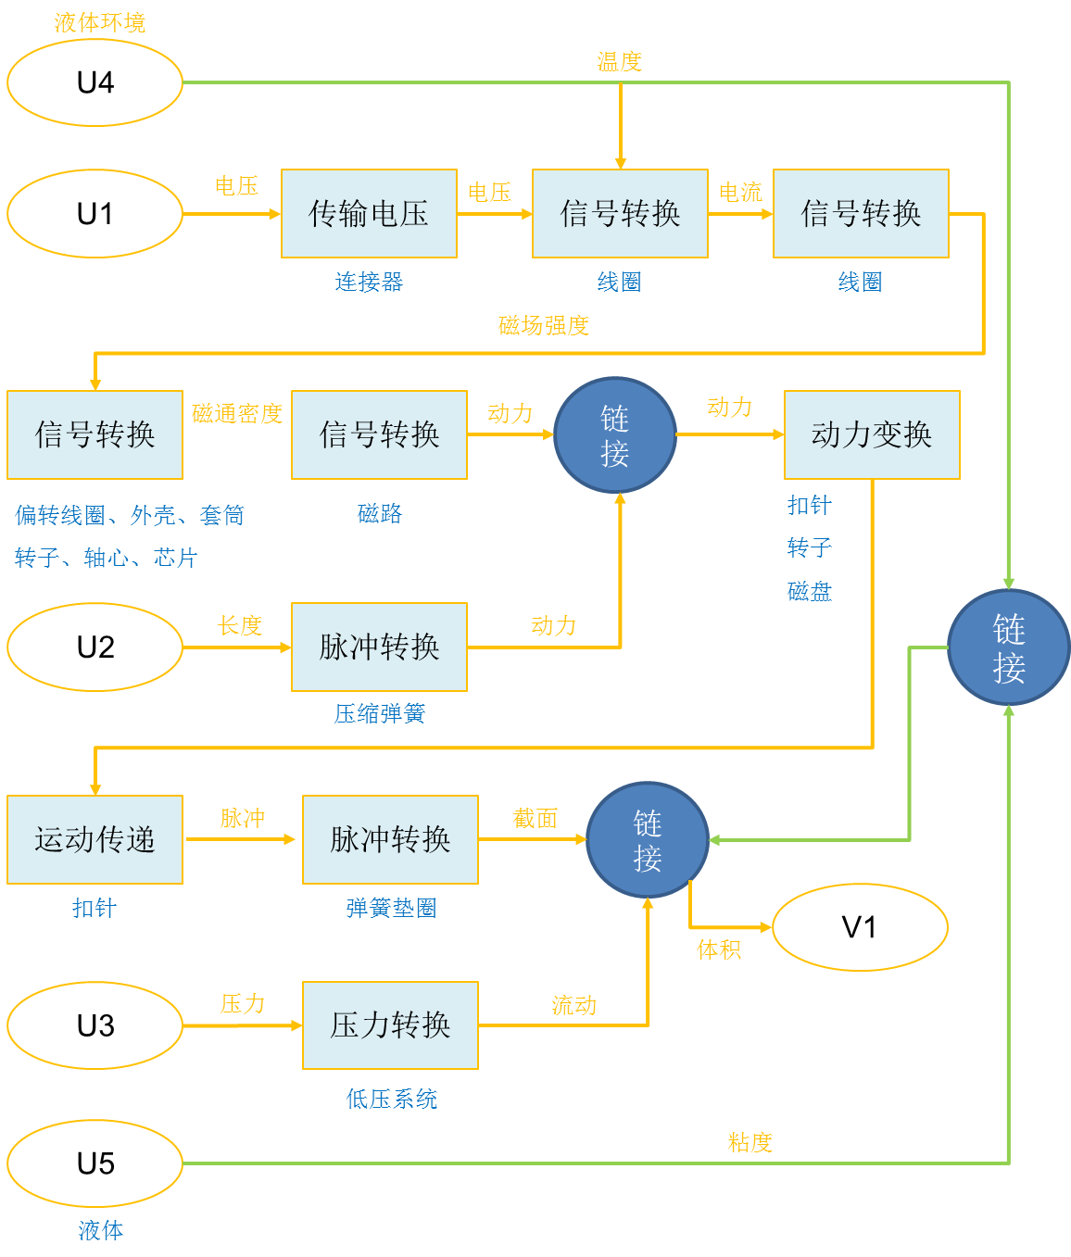

图3-17 功能分层流程图

## 3.6 产品特性转化为设计参数

通过质量屋1的转化，初步了解到产品的关键功能特性为：

1. Welding Technology焊接技术，
2. material properties材料特性，
3. Cam profile凸轮轮廓,
4. hydraulic efficiency for high pressure chamber filling高压室充液的效率,
5. robustness high pressure connector / pump connection 稳健高压连接器,
6. Capability 流程能力,
7. Material properties (Schaeffer table)材料特性,
8. pump efficiency 高压泵效率

…

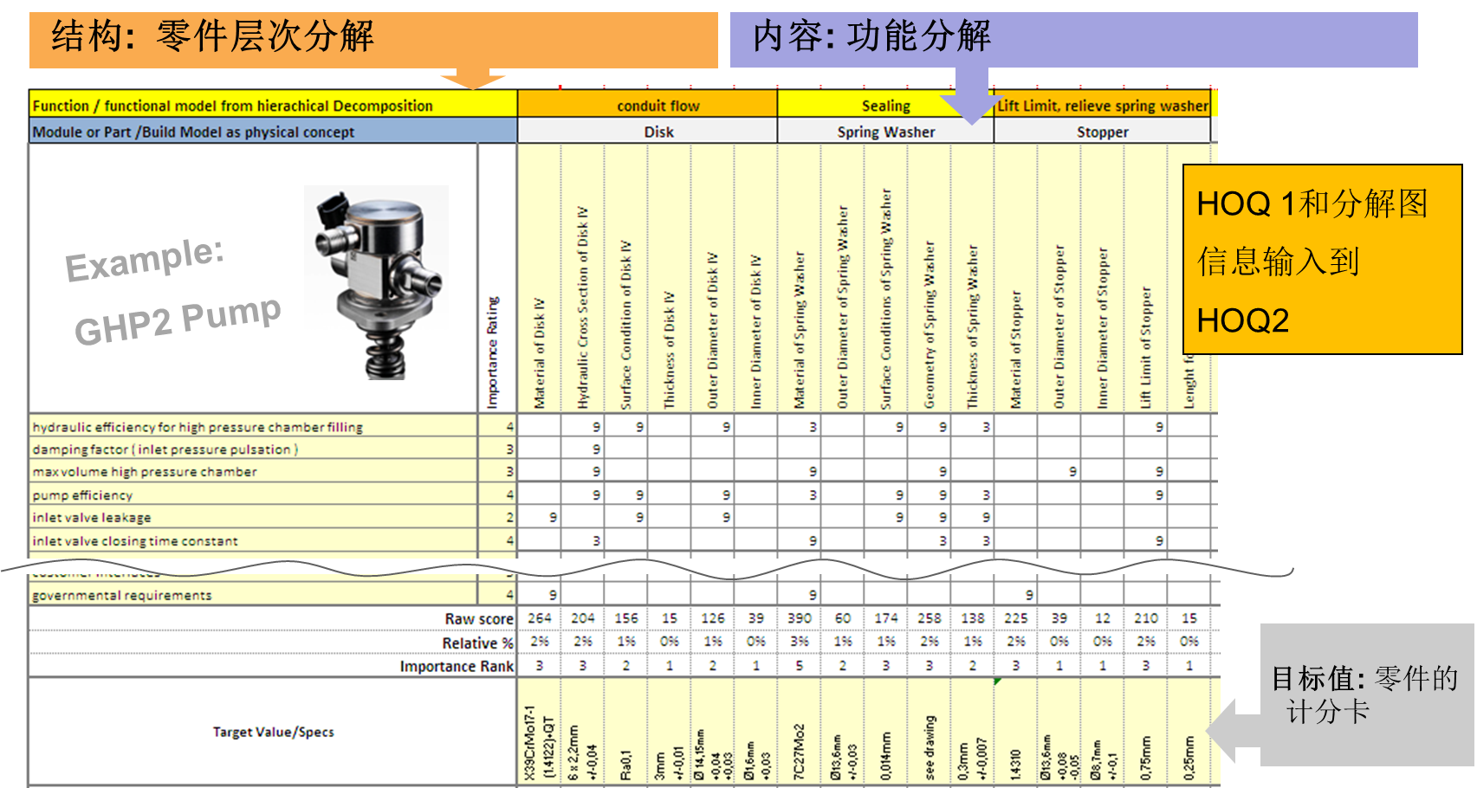并通过结构功能分析，了解产品的结构和工作原理，根据功能需求，配备相应的零件。接下来将继续进一步了解零件的特性和参数。运用QFD2,可以将产品功能转化为相关联的零件特性和参数，QFD2过程如下（见图3-18）

图3-18 质量屋HOQ2

不同零件的相关特性和参数：

1. Disk磁片
2. Material of disk IV : 进口阀磁片材质
3. Hydraulic cross section of disk IV：进口阀磁片截面油压
4. Surface condition of disk IV：进口阀磁片状态
5. outer diameter of disk IV：进口阀磁片外部尺寸
6. inner diameter of disk IV：进口阀磁片内部尺寸
7. Spring Washer 弹簧垫圈
8. material of spring Washer：弹簧垫圈材质
9. Surface condition of spring Washer：弹簧垫圈表面状态
10. Geometry of spring Washer: 弹簧垫圈几何形状
11. Thickness of spring Washer：弹簧垫圈厚度
12. Stopper 活塞
13. Material of stopper：活塞材质
14. Inner diameter of stopper：活塞内部尺寸
15. outer diameter of stopper：活塞内部尺寸
16. lift limit of stopper：活塞限位
17. Length of stopper：活塞长度
18. Digital Inlet valve (DIV)数码进口阀
19. Current of DIV：弹簧垫圈厚度电流
20. Voltage of DIV：数码进口阀电压
21. Time of DIV: 数码进口阀时间
22. Income fuel flow of DIV：数码进口阀流量
23. Income fuel pressure of DIV: 数码进口阀进油压力
24. Piston speed of DIV: 数码进口阀活塞速度

……

HOQ2 评估产品功能特性与零件参数之间的关联度，分别与产品功能的重要度相乘，汇总出所有零件参数的重要度顺序（见图3-19）：



图3-19 质量屋2优先排序

零件特性、参数的优先排序如下：

1. Stroke of solenoid: 螺线管脉冲
2. material of spring washer:弹簧垫片材质
3. material of sleeve:套筒材质
4. material of armature:转子材质
5. material of coil housing: 外壳材质
6. properties of chrome plating @armature:转子镀铬的性能
7. material of pin:轴心的材质
8. F1@ L1of spring:弹簧尺寸1
9. F2@ L2 of spring: 弹簧尺寸2
10. material of pole piece: 极片材质
11. electro hydraulic properties of DIV: 数码进口阀电液性能
12. material of disk：磁片材质
13. material of disk IV: 进口阀磁片材质

…

3.7 设计记分卡

材料的缺陷或生产故障对生产者和最终用户都有很大的影响, 一个失效的零件就可能导致产品失败的悲剧！因此，对产品的设计参数进行监控和评估是明智的。记分卡的作用就是协助找出存在的重点问题：

* 确定不适合或不能用的零件
* 确定高缺陷率或低收益率的过程或过程步骤
* 确定不符合客户标准的绩效指标

缺陷会导致额外的成本代价：

1. 零件返捡 ②退货或投诉 ③额外的监控 ④增加库存需求

项目对零件特性和参数进行监控和检验，数据收集如下（见图3-20）：

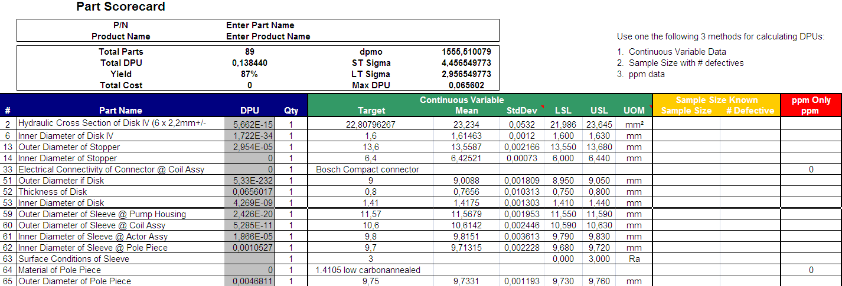

…



图3-20 设计记分卡

单位缺陷数DPU(defect per unit) = n * p

n = number of parts 零件数量

p = probability for defect or failure 缺陷概率

从设计记分卡结果来看（图3-13），Digital inlet valve 数码进口阀零件存在缺陷概率最高，需要调整和优化。

3.8 本章小结

本章定义（Define）和别(Identify)客户需求：描述项目背景和意义，组建项目团队，制订进展计划和目标，明确项目启动时间和希望完成日期，为开展项目做准备；通过调查、沟通收集到客户对汽油高压泵的需求，运用KANO模型分析客户对汽车汽油高压泵的关键需求，把客户的需求通过 QFD1 转换到汽油高压泵的功能特性需求，利用零件、功能分层方法，找出汽油高压泵所需要配备的零件；最后，运用质量屋QFD2，将产品功能需求转化为零件特征、参数的需求，并对其优先顺序进行了排序；零件设计记分卡的DPU单位缺陷率分析，Digital inlet valve 数码进口阀零件存在缺陷概率最高，需要调整和优化。

# 第四章 汽油高压泵关键特性(Characterize)和优化(Optimize)

六西格玛设计中对于识别关键质量特性以及关键因子确定，对于实验设计十分重要。通过什么方法来确定关键因子以及怎么用实验设计DOE全面展开因子对关键特性的影响分析，以及最优解的求解，并初步验证方法的可行性，是本章工作的重点。

## 4.1汽油高压泵影响因子及噪音因子的特性(Characterize)识别

特性(Characterize) 阶段：分析客户需求与设计参数、流程参数的关系，创立设计概念。运用HOQ2 将产品功能要求与设计参数相关联，筛选出汽油高压泵的关键参数，作为关键因子纳入研究对象，同时设计过程中还需要充分考虑噪音干扰的影响，应用亲和图方法，全面识别噪音因子。

### 4.1.1噪声因子分析

亲和图（P-diagram） 是一种头脑风暴工具，汽油高压泵团队运用亲和图来识别导致数字进口阀产生波动的影响因子，识别噪音来源，充分考虑噪音干扰的影响（见图3-1）。

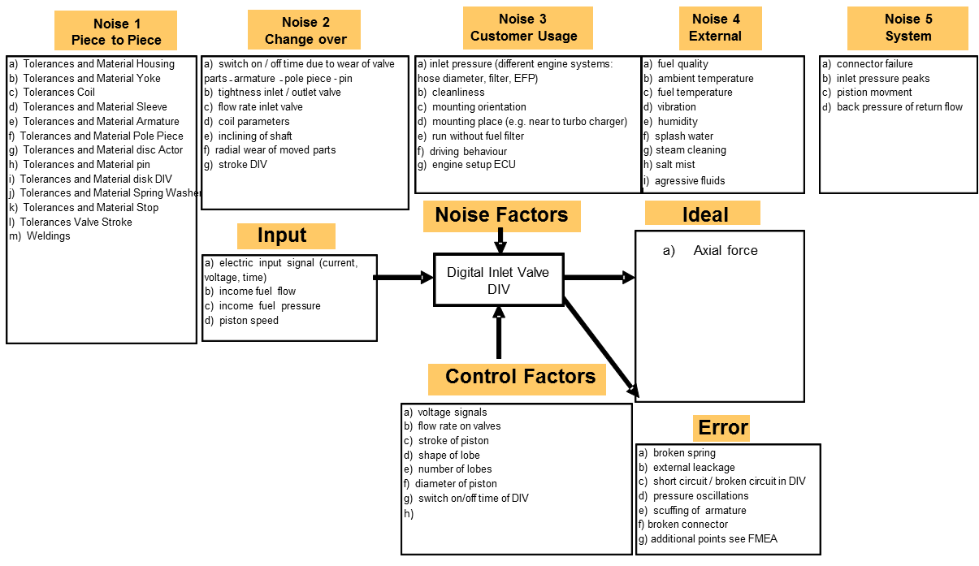

图3-1 关键特性亲和图

Noise factor (噪音因子)：过程中存在的不受控制的影响因素。

① Noise 1 piece to piece: 零件之间存在的相互影响因素，如物料公差(Tolerance)的影响。

②Noise 2 Change over: 零件状态切换或转变的影响，如打开/关闭（switch on/off），进出口阀门的密封性(tightness inlet/outlet valve)，数码进口阀的脉冲(stroke DIV)影响等等。

③ Noise 3 Customer usage: 客户使用的影响，如接入的不同发动机系统的压力(inlet pressure of different engine system)，使用时的清洁度（cleanliness），安装方向(mounting orientation) 等等。

④ Noise 4 external :外部环境的影响;如燃油质量（fuel quality）, 环境温度(ambient temperature),燃油温度(fuel temperature), 振动(vibration)等等。

⑤ Noise 5 system:发动机系统的影响：连接器失效(connector failure), 入口压力峰值(inlet pressure peaks), 活塞运动(piston movement)等等。

Input factors : 输入因素为函数变换的输入,如电流、电压、时间输入信号(electric input signal)，进入的燃油流量(income fuel flow)，进入的燃油压力(income fuel pressure)，活塞速度(piston speed)等等。

Control factors: 可控因素，以尽量减少噪音因素的变化而的设计参数, 如电压信号(voltage signals)，阀门流量(flow rate on valves), 活塞脉冲(stroke of piston), 叶片形状(shape of lobe)等等。

System Element :系统元件/零件，如数码进口阀（digital inlet valve）

Error: 系统元件的失效模式或失效的影响，如弹簧破损(broken spring),外部泄漏(external leakage),短路(short circuit),数码进口阀断路(broken circuit in DIV),压力振荡(pressure oscillations),转子刮伤(scuffing of armature),连接品损坏(broken connector)等等。

Ideal: 理想函数输出，由变换后的输入信号的预期结果，如轴向磁力( Axial force)

### 4.1.2 关键零件的功能分解

关键零件数码进口阀(digital inlet valve)的功能分解流程图如下（见图4-2），根据工作原理，将物质、能量和信息的流程展示出来，每种零件在工作过程中所产生的作用，

在功能流程中充分体现

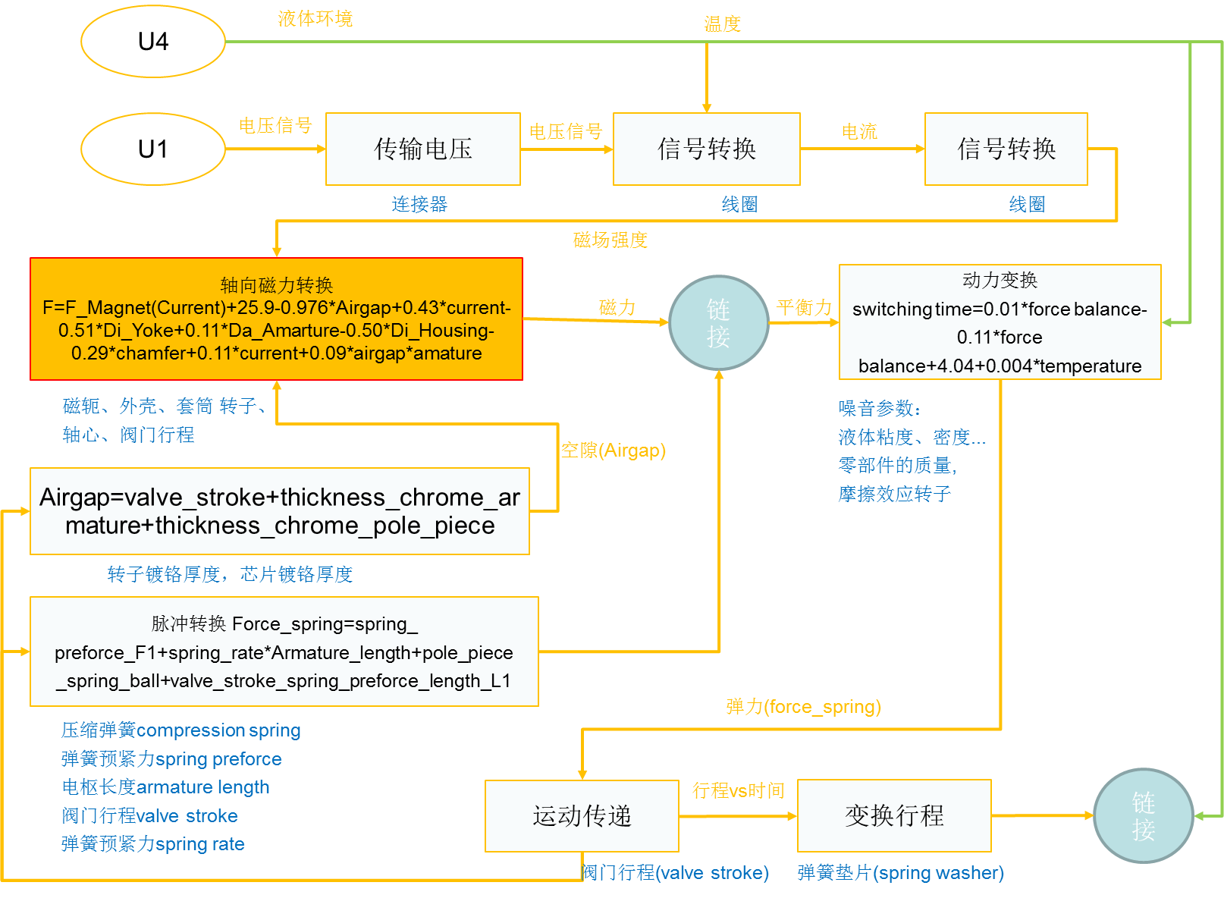

图3-2 数码进口阀功能分解

信号传递函数由实验设计产生

信号传递函数中有密切影响的因素：

F（axial force）=F_Magnet(Current) +25.9-0.976*Airgap +0.43*current -0.51*Di_Yoke +0.11*Da_Amarture- 0.50*Di_Housing-0.29*chamfer+0.11*current+0.09*airgap*amature

输出功能：Axial force (轴向磁力) 输入因子：

①Current ：电磁感应所产生的电流

②Airgap：转子与磁石之间的空隙

③Di_Yoke：偏转线圈

④Da_Amarture：电机转子

⑤Di_Housing：外壳

⑥chamfer：倒角

## 4.2汽油高压泵影响因子优化(Optimize)

优化设计功能和流程以保证达到客户需求，并保证可制造性；通过DOE实验设计方法确定最佳的参数设置水平，运用公差设计方法评估的汽油高压泵参数公差范围，并通过蒙特卡洛模拟Monte-Carlo Simulation预测新设计的工程能力。

### 4.2.1实验设计的选择

实验设计 (Design of Experiment)

试验设计（DOE) 是在十九世纪早期被开发的，它是在英格兰赫特福德郡的罗莎斯特农业试验场的试验研究成果。自从20世纪20年代由英国学者费舍尔(R.A.Fisher)率先提出后，欧美各国将此法用于生物学、医学等领域的科学研究二战后DOE在工业中得到推广和应用，20世纪50年代日本学者田口玄一首先将DOE成功的应用于新产品的开发。利用DOE合理的设置参数，改善产品功能目标值，即稳健性设计，建国初期，著名数学家华罗庚带头在我国农业、工业领域推广DOE上世纪七十年代末，方开泰教授和王元院士提出了著名的"均匀设计"法。

实验设计中常用的有一般因子设计、响应曲面设计、田口设计、混合设计。

一般因子设计[18,19]：包括部分因子设计和全因子设计，必要的时候可以加入中心点，因子设计的优点是可以有针对性的对当前的实验进行适合的部分因子设计或者全因子设计，包括多水平或者两水平，覆盖的面非常宽，涵盖到所有的可能的因子组合。从而可以得到有效的预测，但是一旦出现需要因子水平数量需要增加时实验的次数也会呈指数形式的增加，同时如果因子与关键特性具有二次关系时，会增加分析的难度与使用者得水平，数据的收集难度也会增加，成本也随之增加。

响应曲面设计[20]：英文全称Response Surface Methodology，简写为RSM。可以运用于检查多个输出变量与模型中一系列确定了的可控制输入因子之间的变化关系，其中输入因子不超过10个。一般的响应曲面设计包括中心复合设计（CCD）以及Box-Behnken设计（B），同样都属于全因子设计范畴。中心复合设计具有添加轴点的功能，如果采用一般全因子设计只能针对两水平分析，并不能达到目标，采用中心复合设计利用添加轴点的功能可以实现多个因子水平的预期，运行次数并不会因为水平的增加而增加。而Box-Behnken设计却只能在因子设计过程中自我添具有加中心点的功能，效果和一般全因子设计并无太大的差异，但是使用起来会更加得心应手。

混合设计[21]：混合设计在我们的实验室并不是一种非常常用的实验设计方式，是一种比较特殊的响应曲面设计，其强调的是输入因子的分量比例。因为的产品生产方式属于单一的、长期的、大批量的，所以我们并不采用此种方法进行分析。

田口设计[22,23]：即成为稳健设计又被称为正交实验，优点是实验的运行次数很少，却能通过不同水平下的因子对输出变量的影响得到很好的信噪比结果。其中信噪比的高低也反映着因子对变量的影响，但总的来说，田口设计法不能更好的对响应优化器进行自定义设置，一般都是针对少数的输入因子对关键输出变量影响的最大信噪比或者最小信噪比进行预测，为望小或者望大，因为其不能很好的覆盖整个实验，所以不采用。

根据YF公司当前的情况，因子有6个，而且在熟悉分析时，产品阐述极易产生二次或多次的关系，产生曲线弯曲，所以一般因子设计不适用。混合设计过于复杂不适用，田口设计对于因子的水平覆盖不都全面故不合适，而中心复合设计利用添加轴点的功能，可有效的覆盖5个以上因子水平，并且可以有效的预防分析数据的曲线产生二次以上的线性弯曲，所以本次试验选用相应曲面设计之中心复合设计。

### 4.2.2实验设计(DOE)规划

在关键特性与关键因子的选取中，我们得知Di_Yoke、Airgap、Current、Charmfer、Da_Armayure、Di_Housing这六个高压泵的参数对输出影响最大的因素，轴向力（Air Force）是在这六个因子作用下最主要的输出参数-关键特性。故在DOE设计中以六个因子为基础用相应曲面-中心复合设计方法对关键质量特性进行分析。

实验的目的主要是为了提升汽油高压泵关键功能指标，通过响应曲面实验设计方法分析产品设计参数与汽油高压泵关键功能指标的关系，并进行最优化。

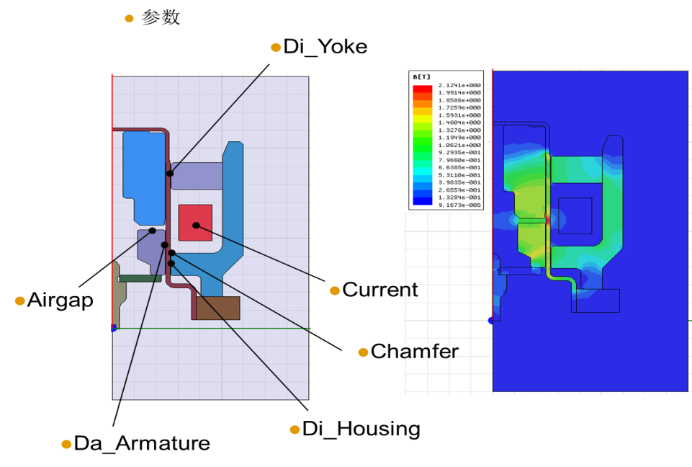

图4-1 实验参数

步骤1：创建实验：

一般在设计实验的时候首先确定因子个数，然后根据因子的性质以及覆盖距离等条件，再对因子的高水平，低水平，中心点进行确认，如果有必要可采用像中心复合设计的形式，对因子设置四分之一、四分之三位置参数等。通常在进行实验设计仿真中采用Minitab软件，或者JMP软件。实验设计在软件Minitab中操作如：

点路径 ⭘ 统计>DOE>因子>创建因子设计

创建实验设计：选择因子数，因子设计方式（选择响应曲面RSM方法），选择仿行，中心点，或者区组设置，最后对因子水平进行定义。

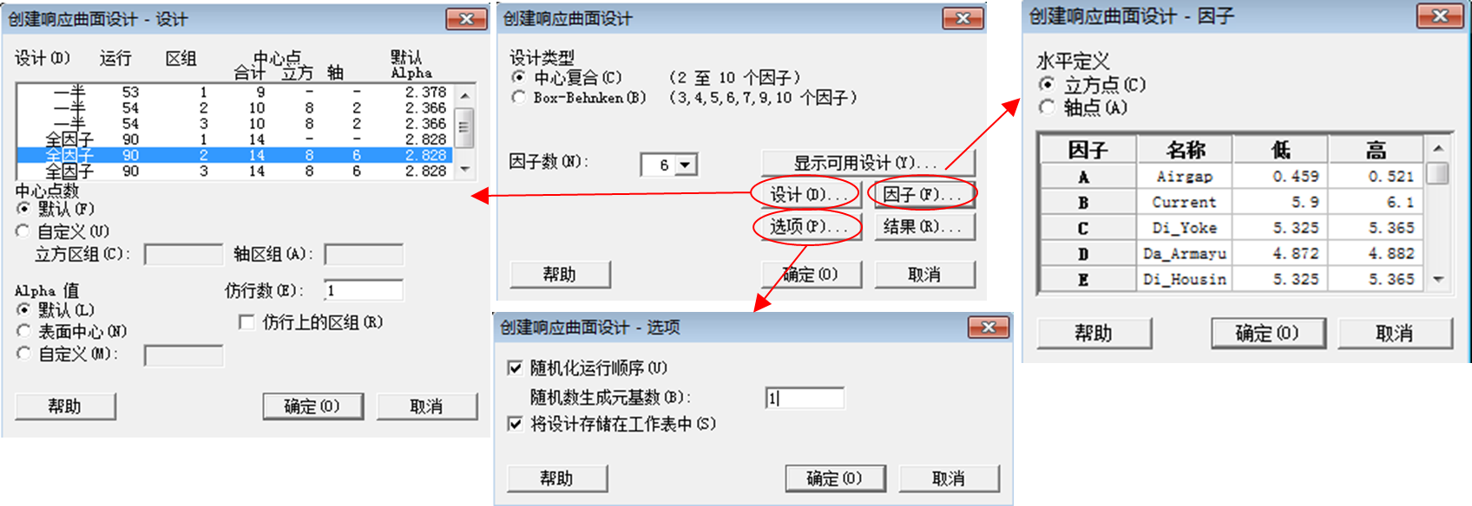在这个过程中，建立6因子2水平中心复合RSM设计实验，共90个实验组合（见图4-2）：实验基本信息： 显示共有90次试验，区组为2，中心点为14，立方点为8，轴点为6。

图4-2 响应曲面设计

步骤2：实验设计实施：

实验设计结果的准确性，由四方面因素决定：

1. 测量系统准确无误：错误的数据只会导致错误的结果，因此测量系统分析MSA非常重要。
2. 流程或设备稳定性：如果流程不稳定，优化后的条件很难得到好的再现。
3. 因素全面：漏掉一些关键因子，预测结果也会受到影响。
4. 在实验过程中，需要谨慎小心，尽量避免人、机、料、法、环、测各方面的其它变异的影响。

RSM实验结果如下（表4-3）：



表4-3 实验设计数据

### 4.2.3响应曲面实验设计(RSM)分析

步骤3：实验设计结果分析

在软件Minitab中，点路径 ⭘ 统计>DOE>因子>分析因子设计 分析实验设计：

在框内填入响应结果：Axialforce，在所选项内填入参数：Di_Yoke、Airgap、Current、Charmfer、Da_Armayure、Di_Housing这六个设计参数，以及六个因子的平方项和交互作用（见图4-4）。

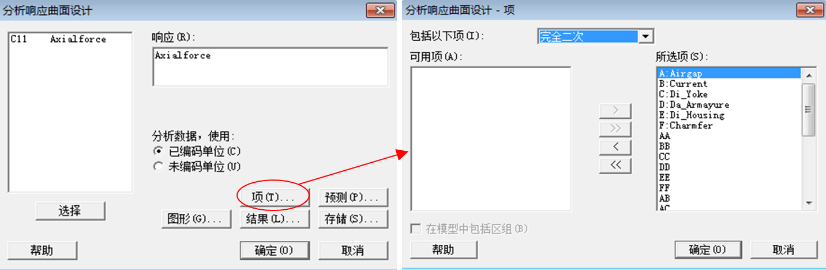图4-4 分析响应曲面设计

从以下验结果的（MINIATAB）来看,显著的主效应因素有airgap, current, Di_Yoke, Da_Armature, Di_Housing, Chamfer六个因子，显著的交互作因素为airgap*current; R-sq(调整后)=92.15%,方法影响比重较大（见图4-5）。

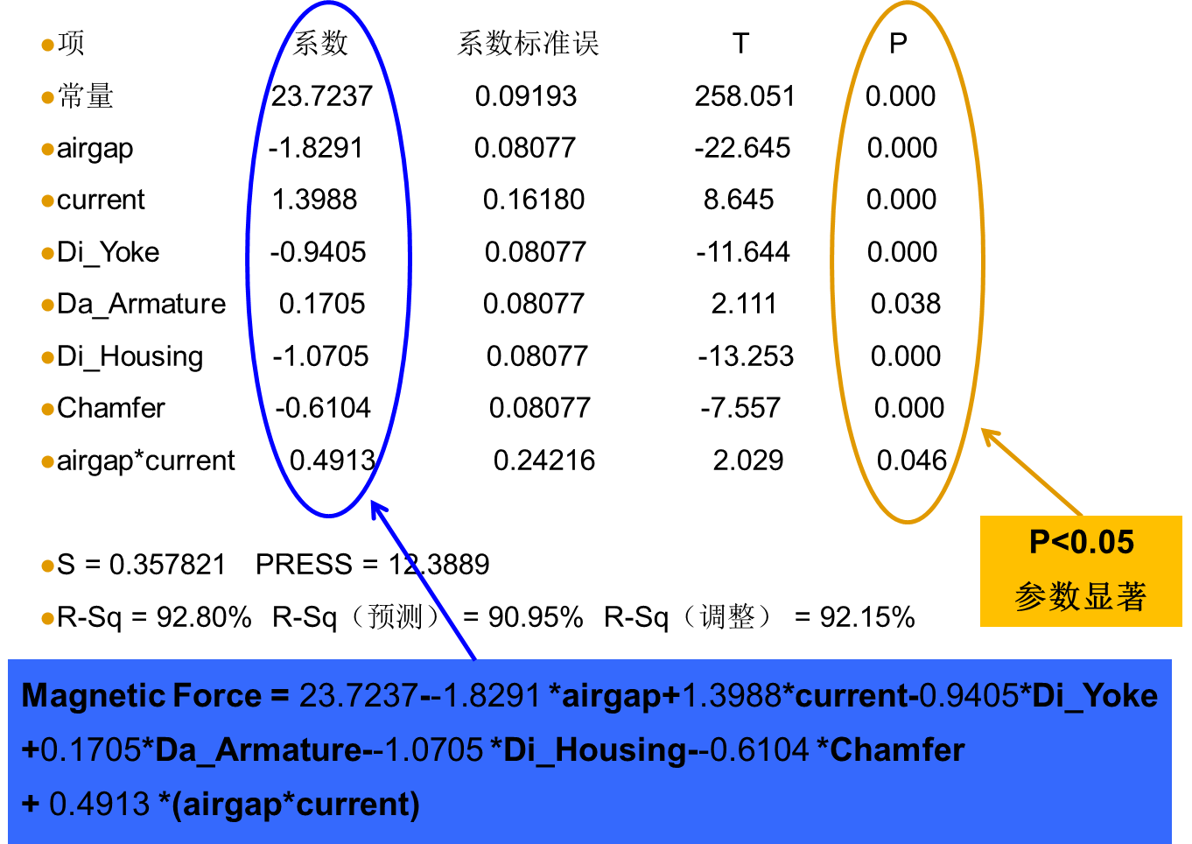

图4-5 响应曲面显著性分析

同时，从主效应图形来分析，airgap、Di_yoke,Di_housing,Chamfer四个因了是负相关，数据越大，Axial force越小；另外个因子Current 和Da_Armature为正相关，数值越大则 Axial force越大（见图4-6）。

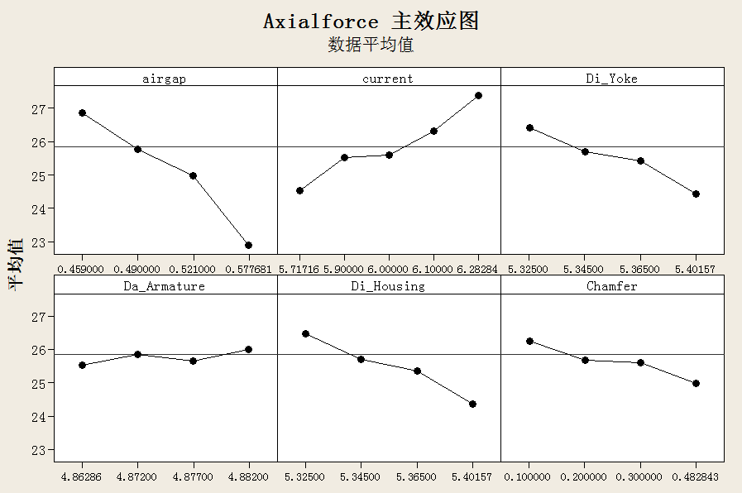

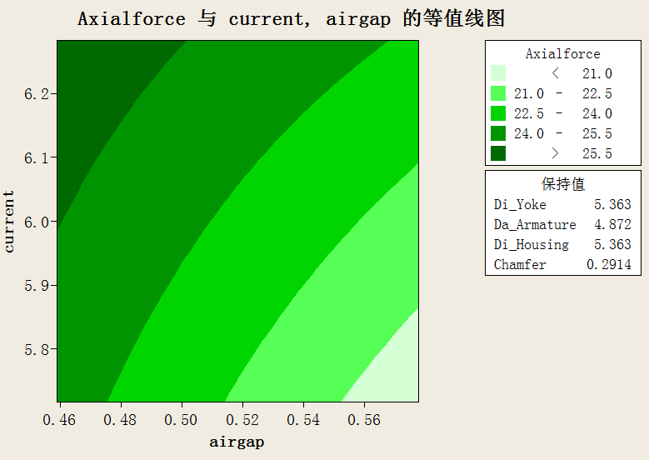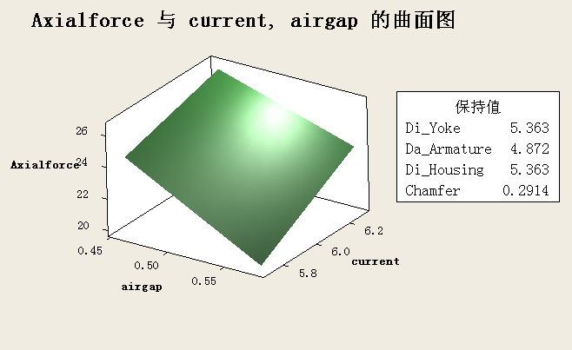

图4-6 响应曲面实验图形分析

步骤4：实验设计最佳设置水平

在软件Minitab中，点路径 ⭘ 统计>DOE>因子>响应优化器 分析实验设计：

轴向力（Axial force）存在目标值（28.75）和规格范围(22.886-31.625)，选望目即设置产品优化参数中输出值越靠近目标值，越能达到所期望的结果（见图4-7）。

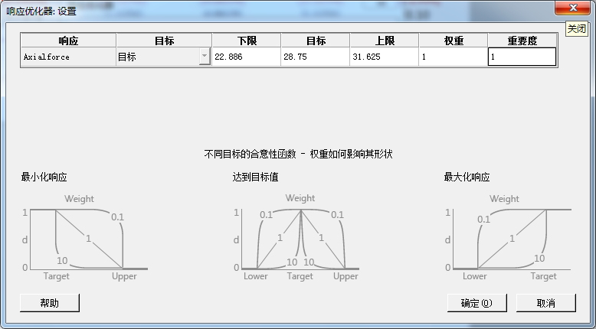



图4-7响应曲面优化器分析

六个参数现有最佳设置水平为：

输入因子 输出结果

Air gap : 0.4590 , Axial force: 28.75 , d=100% (达成程度)

Current : 6.2828 ,

Di_ Yoke : 5.325 ,

Da_marture : 4.882,

Di_Housing : 5.325

Chamfer : 0.10

### 4.2.4蒙特卡洛模拟Monte-Carlo Simulation

蒙特卡罗方法又称统计模拟法，是一种随机模拟方法，以概率和统计理论方法为基础的一种计算方法，用电子计算机实现统计模拟或抽样，对影响可靠度的随机变量进行大量的随机抽样，然后把这些抽样值一组一组地代入功能函数式，确定结构是否失效，最后从中求得结构的失效概率。基本骤如下：

（1）、模型建立

通过RSM实验设计优化，已经知道轴向力（Axial force）与各个因子的影响关系，也就传递函数:



六个影响因素直接影响到轴向力（Axial force）的大小（见图4-8），各因子影响程度存在差异，如何通过调整各因素来保证轴向力达到优越的水平，是蒙特卡洛模拟的重点。

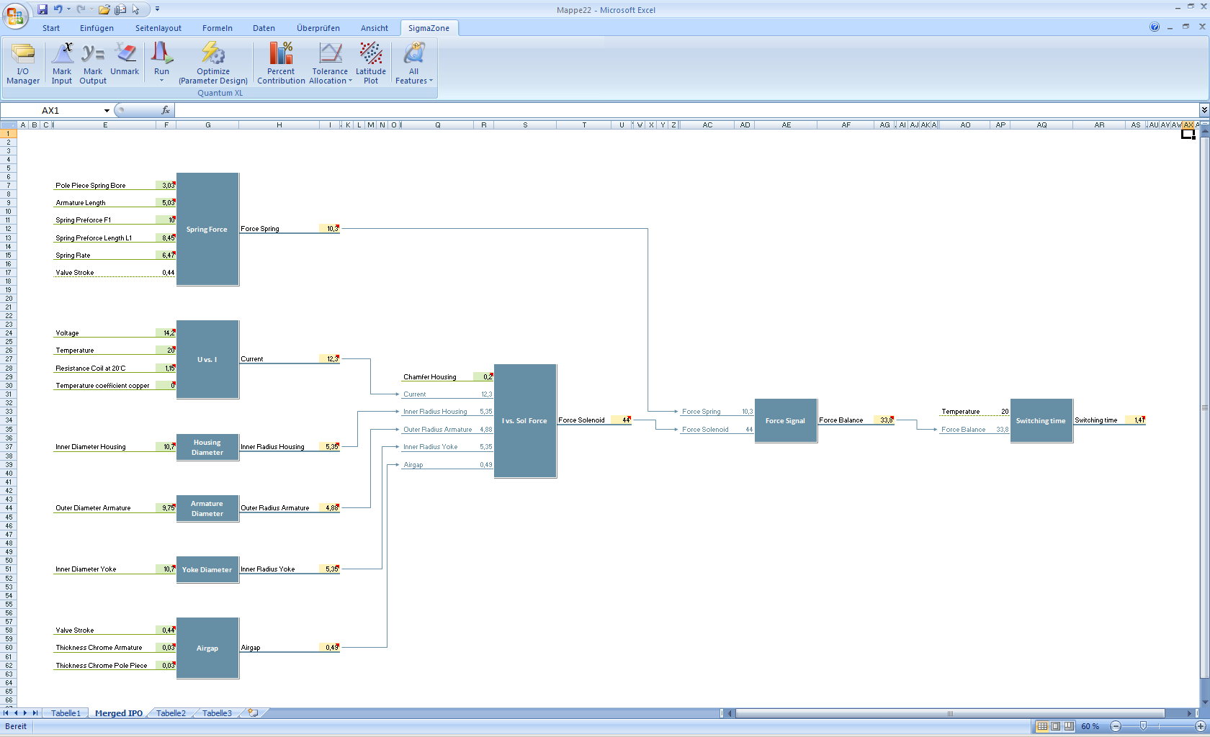

图4-8 汽油高压泵动力系统

（2）、模拟仿真

对六个参数进行取样测量，分析其数据特性，并进行正态性判断，得知其均值和标准差，而且都是符合正态分布。

变量 均值 标准差 数据形态

Airgap 0.49000 0.02939 正态分布

Current 6.0000 0.0948 正态分布

Di_Yoke 5.3450 0.0190 正态分布

Da_Armayure 4.8770 0.00474 正态分布

Di_Housing 5.3450 0.0190 正态分布

Charmfer 0.20000 0.09481 正态分布

（3）、模拟仿真

根据六个因素的均值、标准差和数据形态，应用软件（minitab）协助生成模拟仿真数据，并利用RSM得到的数学模型，推导出轴向力（Axial force）的数值：

1. 在软件Minitab中，点路径 ⭘ 计算>随机数据>正态数据… （见图4-9，表4-10）

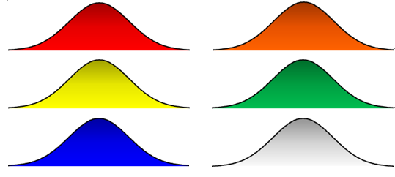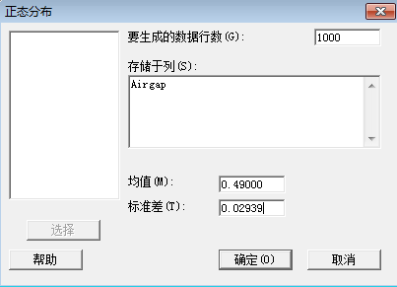

图4-9 模拟仿真数据生成



表4-10 模拟仿真数据

2) 轴向力（Axial force）的数值的分布

根据模拟仿真数据的分析，轴向力（Axial force）结果符合正态分布，均值为24.959,标准差为0.956。（见图4-11）

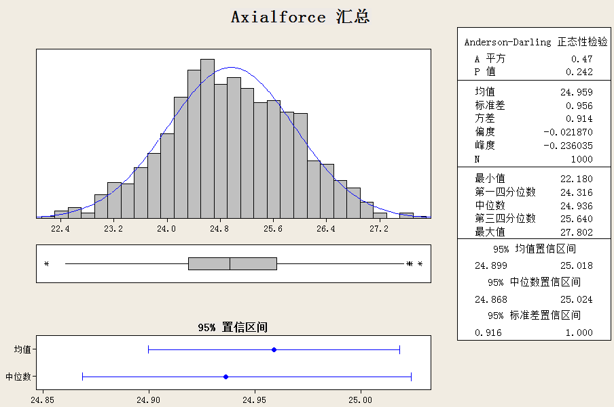

图4-11 Axial force数据分析

（4） 轴向力（Axial force）流程能力分析（Capability Analysis）

1）过程能力的定义：

过程能力是指过程满足规格要求的一种评估指标。过程能力越大就越能满足客户的需求。数据来源于流程，其形态会影响到过程能力，两侧为产品的规格，代表客户的需求；如果流程的分布越集中，两侧的规格越宽，则超越规格的概率越小，过程能力越大。

过程能力分为短期过程力和过期过程能力，短期过程能力指标：Cp & Cpk，在短期过程能力的流程中只存在普通原因波动；而长期过程能力指标：Pp & Ppk，长期过程能力的流程中同时存在普通原因波动和特殊原因波动。

短期过程能力指标：Cp & Cpk，代表流程在没有异常波动的情况下的过程能力。生产的条件往往比单一：同样的操作人员，相同的设备，同样的物料，同样的制造方法，相同的环境，相同的测量系统。统计过程只是短期的过程数据。

在短期过程能力计算公式中，如果规格越大，数据分布的标准（σ）差越小，则短期过程能力越大，越能满足客户要求（见图4-12）。

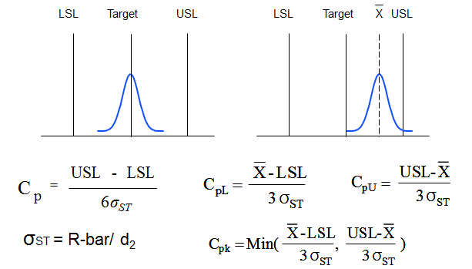

图4-12 短期过程能力

长期过程能力指标：Pp & Ppk

代表现实的过程能力，过程包含有普通的波动和异常波动（见图4-13）。

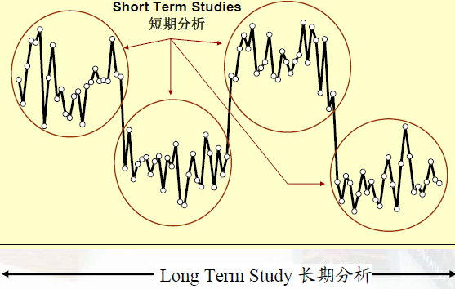

图4-13 普通波动和异常波动

生产的条件往往比较复杂：不同样的操作人员，不相同的设备，不同样的物料，不同样的制造方法，不相同的环境，不相同的测量系统。统计过程包含长期的过程数据。

在长期过程能力计算公式中，如果规格越大，数据分布的标准（*σ*）差越小，则长期过程能力越大，越能满足客户要求（见图4-14）。

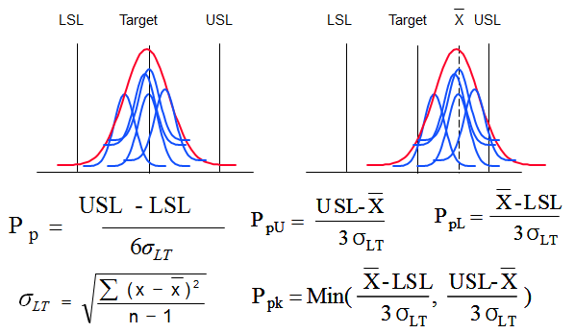

图4-14 长期过程能力

1. 过程能力评估

在软件Minitab中，点路径 ⭘ 统计>质量工具>能力分析>正态…

规格下限为20，规格上限为30，输入模拟仿真数据。（见图4-15）

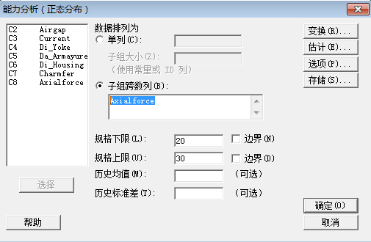

图4-15 流程能力分析

轴向力（Axial force）短期流程能力为1.70,预期不良率为0.3PPM,属于优秀水平，能够满足客户和流程的需求。（见图4-16）

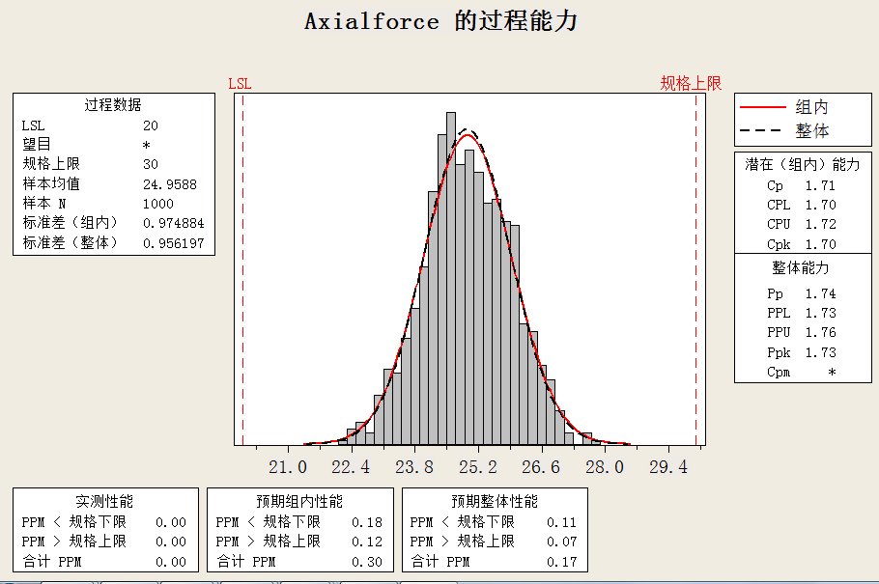

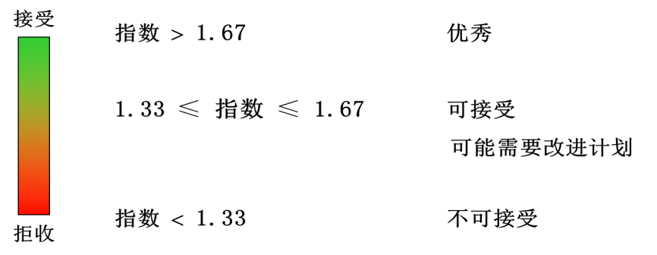

图4-16 流程能力分析结果及标准

在汽油高压泵动力系统这个子系统之下，还有更多更详细的组件和参数，主要组件为：磁轭、外壳、套筒 转子、轴心、阀门行程,和10个零件参数（图4-17）。

图4-17 汽油高压泵动力系统总成

并且除了汽油高压泵动力系统，还有必要对整个汽油高压泵进行试运行和评估，评估方法同样运用蒙特卡洛模拟仿真（Monte Carol simulation）。以数字进口阀进行的时间转换模拟为例，其影响因素较多，包括噪音因子和温度等因素的影响（见图4-18，4-19，4-20）。

图4-18 蒙特卡洛模拟仿真

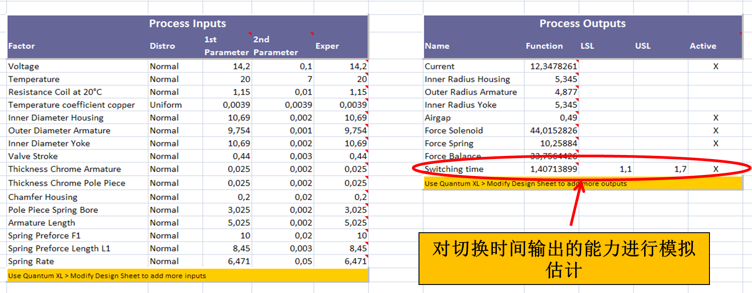

图4-19蒙特卡洛模拟仿真

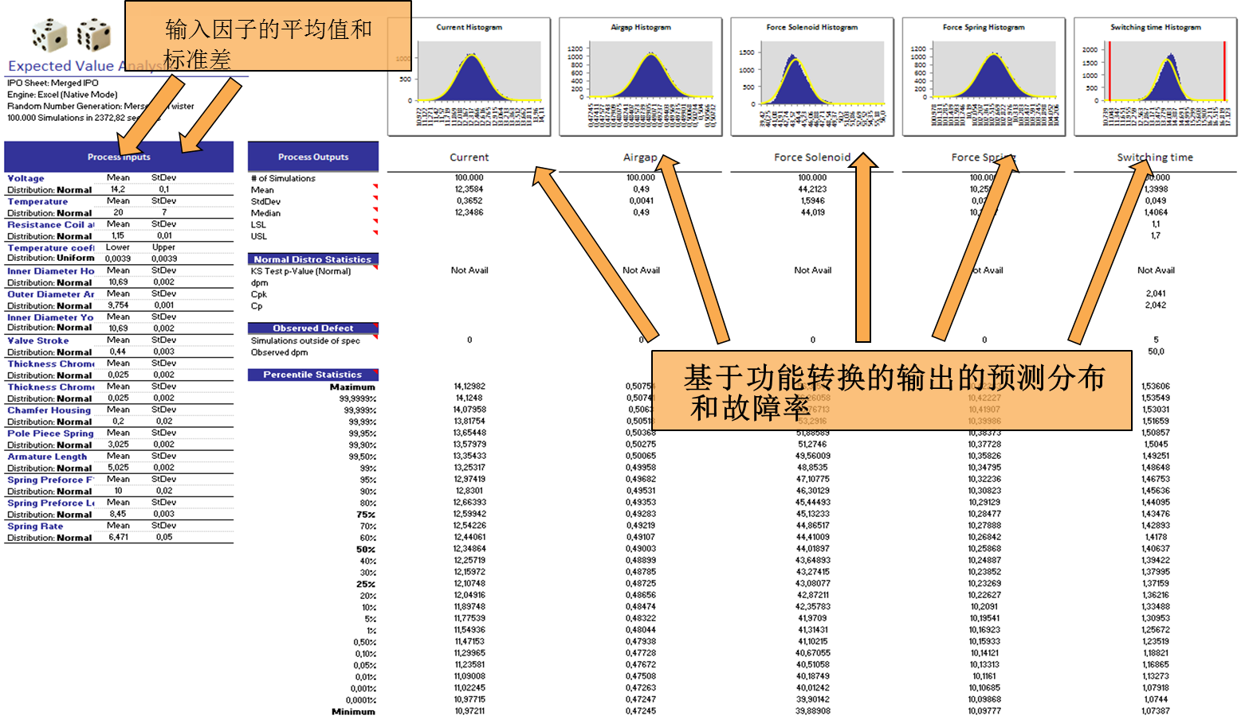

图4-20蒙特卡洛模拟仿真

结果：从蒙特卡洛模拟结果，过程能力Cpk >1.67，满足客户需要，达到项目目标。

4.3本章小结

本章通过产品性能指标 (技术需求)(Characterize)和优化(Optimize)特性参数：运用QFD2和统计方法，筛选出汽油高压泵的关键尺寸参数；通过DOE实验设计方法确定最佳的参数设置水平，运用公差设计方法评估的汽油高压泵参数范围，并通过蒙特卡洛模拟(Monte-Carlo Simulation)预测新设计产品的工程能力。

# 第五章 汽油高压泵设计效果验证(Validate)

## 5.1 新设计汽油高压泵设计效果验证

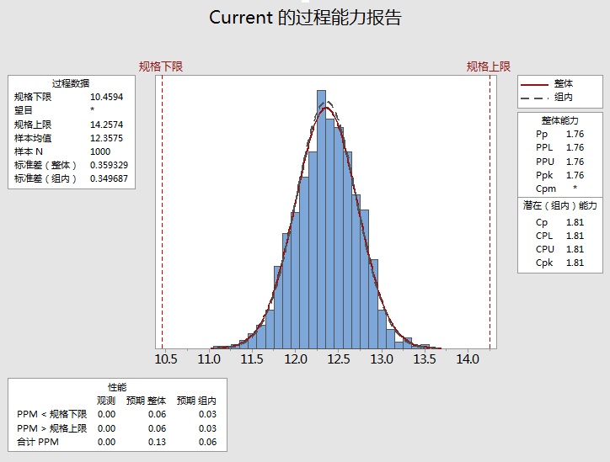对新设计汽油高压泵进行批量生产，对设计效果进行验证。表5-1，5-2验证结果显示，Current , Airgap, Force Solenoid, Force Spring, Switching Time 的Ppk分别为1.76、2.04、1.76、1.77、1.89都达到了1.67以上，说明流程能力完全大于5西格玛水平，产品各项性能的可靠性指标符合要求，生产过程没有出现性能不良，并且顺利的通过TS16949质量体系、欧标、美标认证。从供货三个月的数据来看（图5-3），客户不良率为零。

1.新设计汽油高压泵输出的Cpk指标都能成到目标要求。

|  |  |  |
| --- | --- | --- |
| 指标 | Cpk | 目标 |
| Current , | 1.76 | >1.67 |
| Airgap, | 2.04 | >1.67 |
| Force Solenoid, | 1.76 | >1.67 |
| Force Spring, | 1.77 | >1.67 |
| Switching Time | 1.89 | >1.67 |

表5-1 过程能力值

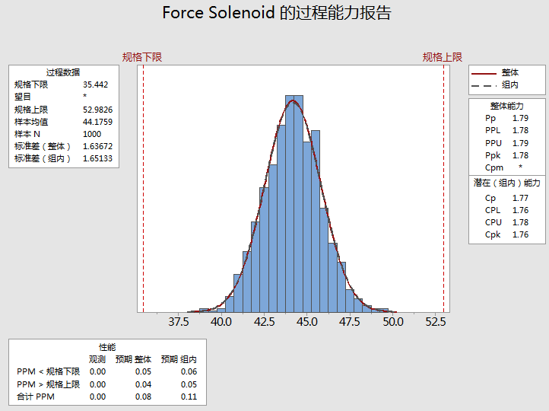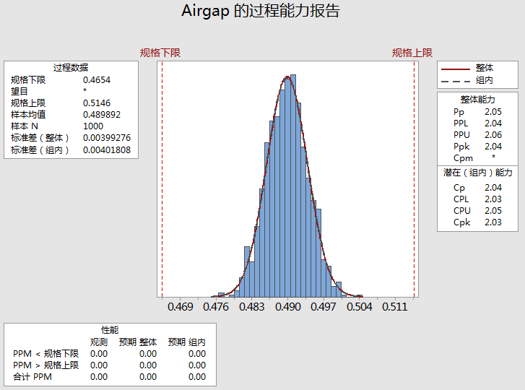

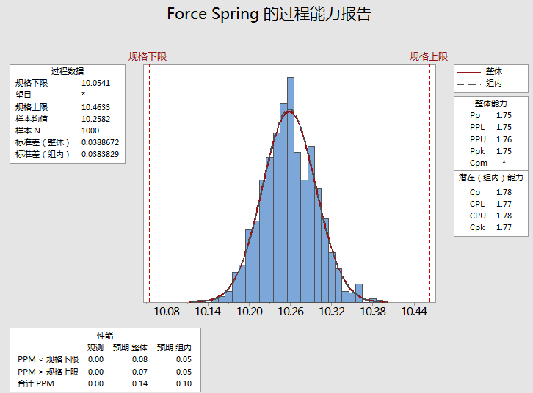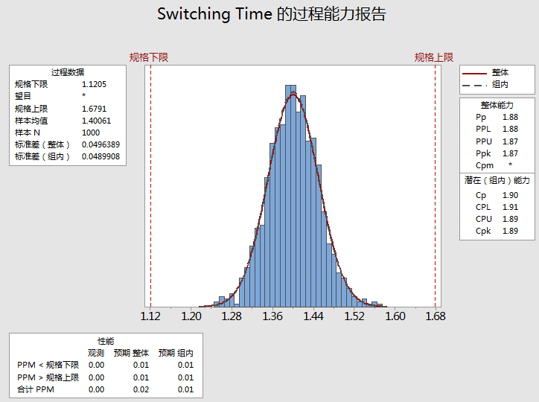

图5-2 过程能力分析

2. 从7月份新设计汽油高压泵投放市场以来，故障率为零（见图5-3）。

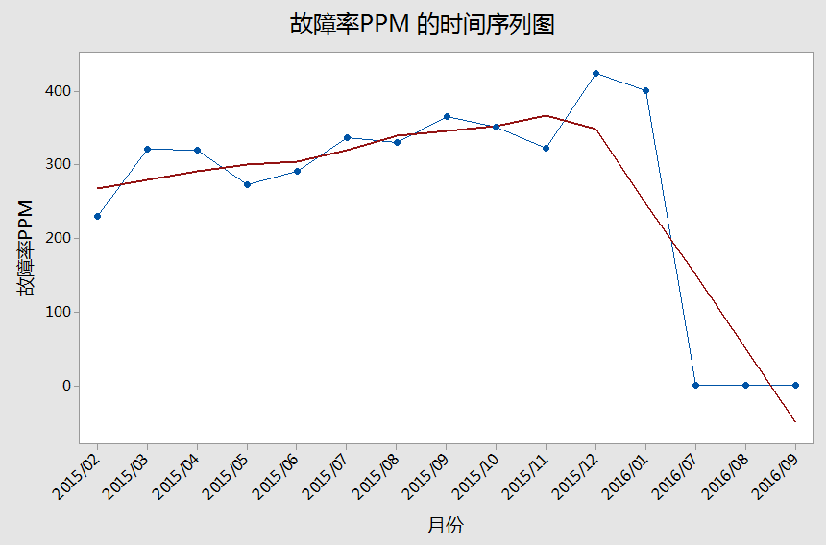

图5-3 项目PPM趋势图

## 5.2 新设计汽油高压泵的特征&功能介绍

新设计产品的特征和功能:

燃料压力: 20 至 200 bar

转速RPM: 3750 1/min

最大流量 (理论): 达到 1.18 cc/rev

温度范围: -40至+150 °C

重量: ca. 600g

特点：适用世界范围的标准燃料流量,由进口阀上电磁擎动器控制，可靠性能力强。

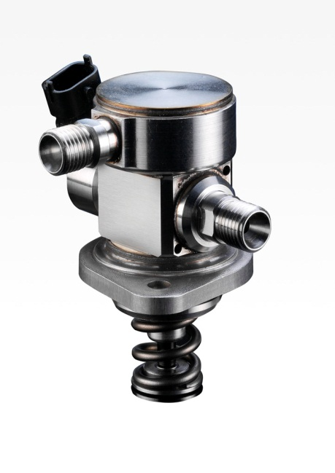

图5-1新设计产品

5.3本章小结

本章通过验证(Validate)设计效果：通过验证分析和公差分析，确认汽油高压泵满足产品质量、成本、研究周期的达成效果，最终交付到生产运用。

# 结论

研发团队通过对客户采访沟通，并对客户投诉、退返等反馈信息进行收集汇总，了解客户的真正需求，了解到YF公司产品所存在的主要不足为汽油高压泵对燃油要求高，兼容性差。研发团队对所收集到23条客户需求，运用卡诺模型（Kano Model）分析客户对汽车汽油高压泵的关键需求，划分客户对汽车汽油高压泵需求的维度，运用配对方法（Pairwise comparison）对客户需求重要度进行排列，运用质量屋QFD1方法，将客户需求转化汽油高压泵的设计指标，得出共55个相关设计指标，从汽油高压泵的性能指标与其它竞争对手的同类产品对比中，显示目前比竞争对手弱的性能指标为Vibration resistance 振动阻力；

利用结构功能分析方法，分析汽车汽油高压泵的设计构造和运行功能，了解汽油高压泵所需要配备的零件及其作用；运用质量屋QFD2，将产品功能需求转化为设计参加的需求，并对其优先顺序进行了排序；从零件设计记分卡的DPU单位缺陷率分析中，表明Digital inlet valve 数码进口阀零件存在的缺陷概率最高，为调整和优化的重点。

通过亲和图（P-diagram） 来识别导致数字进口阀产生波动的影响因子，识别噪音来源于5个方面：零件公差、切换、客户使用环境、外部使用条件、系统，充分考虑噪音干扰的影响；对数码进口阀(digital inlet valve)的功能分解流程展开，展示其工作原理和物质、能量和信息的流程，每种零件在工作过程中所产生的作用，在功能流程中充分体现，从中我们得知Di_Yoke、Airgap、Current、Charmfer、Da_Armayure、Di_Housing这6个数码进口阀的参数影响较大，故继续应用响应曲面设计（RSM）方法对6个因子进行中心复合设计试验，共进行了90次试验，经过实验分析，可知6个因影响显著，得出最佳的参数设置水平为六个参数现有最佳设置水平。

在实验设计RSM应用和优化过程中，可以知道数码进口阀(digital inlet valve)的轴向力（Axial force）与各个因子的影响关系，也就是数学模型如下:



通过蒙特卡洛模拟(Monte-Carlo Simulation)预测其工程能力，从蒙特卡洛模拟结果判断，过程能力Cpk 为1.7 >1.67，满足客户需要，达到项目目标。但是这样还不足够，数据进口阀的轴向力（Axial force）只是汽油高压泵的一个子系统功能，除了汽油高压泵动力系统以外，项目还要考虑噪音因素的干扰影响，通过设计调整和优化，来减少噪音的负面影响，做到真正意义上的稳健设计。

最后，对新设计汽油高压泵进行批量生产，对设计效果进行验证。确认汽油高压泵满足产品质量、成本、研究周期的达成效果，产品流程能力Cpk从0.5提高到1.67以上，流程能力完全大于5西格玛水平，产品各项性能的可靠性指标符合要求，生产过程没有出现性能不良，市场投诉率从330PPM下降至0，同时，新产品能够很好的适应国内市场需求。

这是第一次在公司研发领域应用DFSS方法，开展过程并不顺利，曾经碰到很多困难和问题，比如在DFSS的DICOV逻辑思路和研发人员的习惯思维不一致时，研发人员往往倾向用习惯思维做事情；再如由于紧迫性以及客户交期需求，研发团队会选择用主观判断取代科学的分析结果，结果导致新设计产品在小批量试产时发现不达标，再反复的修改设计，如此反复，欲速而不达。

尽管在项目开展过程中碰到各种困难，但事实证明，合理的应用科学工程方法，对提高新品研发的质量、效率、降低成本都有显著的效果；本文研究的意义在于，通过DFSS DICOV方法在汽油高压泵研发过程中的实践应用，树立典范，潜移默化的影响更多研发人员，改变大家固守的陈旧观念，吸引大家的参与和更多的实践。

# 参考文献

1. [六西格玛设计的六大主要工具](http://baike.baidu.com/redirect/7a72Ox3A_oAB0iiXOJp5dhMYJcUHE3no9J_PvtyX_N9cKRYvZiY8-POQWBELCod87YmGzlQb4PAdiZcsNfjBvyKe_m8ugJd5sirVNw) ．Infinity QS China [引用日期2013-08-16]
2. 熊江南，六西格玛设计在C公司手机液晶模组研发中的应用，硕士论文，2010
3. Yang K.and Basem El-Haik. Design for Six Sigma: A Roadmap for Product Development. New York: McGraw-Hill,2003
4. 杰夫·坦南特．六西格玛设计[吴源俊译]．北京：电子工业出版社，2002
5. Geoff Tennant. Pocket TRIZ for Six Sigma. Mulbury Consulting Limited,2003
6. Joseph A.De Feo and Zion Bar-El. Creating Strategic Change More Efficiently with a New Design for Six Sigma Process. Journal of Change Management, 2002,3(1):60～80
7. Basem Said EI-Haik. Manufacturing and Design for Six Sigma(X-FSS).Ph.D. Dissertation, Michigan: the University of Michigan,2002
8. 何桢，张志红，刘子先．基于并行质量工程的 6σ 公差设计方法应用研究．中国机械工程，2005，16(9)：827～830
9. [美]约瑟夫M朱兰，布兰顿.戈弗雷．朱兰质量手册[M]．第五版．焦叔斌等译．北京：中国人民大学出版社，2003:2-15
10. 黎明森，胡泓，李汉辉．窝点接触力自动测试仪数据采集系统的设计[J] ．机械与电子，2008（02）:39-42
11. 刘凯，毕研博．浅析汽油高压泵技术现状及其发展趋势[J]．企业技术开发，2011，

30（06）:105-106

1. 刘春，谢长生．汽油高压泵的历史、发展与未来[J]．记录媒体技术，2006（11）:57-61
2. 何全秀，郑友益，杨鉴淞．汽油高压泵结构全面剖析[J]．平原大学学报，2001，18(2):22-23．
3. 陈荣秋，马士华．生产与运作管理[M]．第三版．北京:高等教育出版社，2012:481-486
4. [美]凯克博特，阿迪博特．世界级质量管理工具[M]．第二版．遇今石柱译．北京：中国人民大学出版社，2004:11-17
5. 马林．六西格玛管理[M]．第二版．北京:中国人民大学出版社 ，2007:2-7
6. [美]朱兰研究院．六西格玛基础教材[M]．上海质量管理科学研究院译．北京：中国财政经济出版社，2002:231-250
7. 张弛．六西格玛试验设计[M]．第一版．广州:广东经济出版社，2003:11-30
8. 杜芳琪，熊伟．基于QFD、TRIZ 和DOE 的产品设计方法研究[J] ．技术经济与管理研究，2008（05）:12-14
9. 何桢， 潘越，刘子先，等．因子试验、RSM与田口方法的比较研究[J]．机械设计，1999（10）:1-4
10. D.C.Montgomery，S.R.Voth.Multicollinearity and Leverage in Mixture Experiments[J]. Journal of Quality Technology,1994（26）:96-108
11. 王伟.基于QFD与田口方法的设计质量管理方法的应用研究[D].沈阳工业大学，2006
12. L.I. Tong ，C. T. Su．Optimizing Multi-Response Problems in the Taguchi Method By Fuzzy Multiple Attribute Decision Making[J]．Quality and Reliability Engineering International, 1997 , 13（02）:25-34
13. 2002:1-7P.Mirchandani ．Case Article Process Control and Design of Experiments /ANOVA[J]．INFORMS Transactions on Education，2010，10（4）:101-135
14. [美]F.W.Brzyfogle III，J.M.Cupello，B.Meadows．六西格玛实施指南[M]．陈运涛译．北京：中国人民大学出版社，2002:106-127
15. P.S.Pande，R.P.Neuman，R.R.Cavanagh．The Six Sigma Way[M]．McGraw-Hill，2002:75-196
16. [美]T.Pyzdek．六西格玛手册[M]．孙静译．北京：清华大学出版社，
17. 唐晓芬．六西格玛黑带核心教程[M]．北京：中国标准出版社，2006:208-247
18. 张驰．Minitab六西格玛解决方案:下卷[M]．第一版．广州:广东经济出版社，2003:385-537
19. T.Y.Lee ,W.K.Wong.Developing a[n] RSM for Six Sigma[J]．Sigma International Journal of Quality & Reliability Management ，2011，28（02）:169-194

# 致谢

为期多年的研究生生涯即将伴随着论文的完成而结束，回想这几年的求学经历，感慨万千！感谢华南理工大学给我的学习机会，感谢这几年以来所有老师和同学对我学习上的支持和帮助，很幸运认识这么多的良师益友。尤其要感谢华南理工大学龚祝平老师、唐四慧老师在论文上的悉心指导，使得我论文能顺利的完成。另外，要感谢我太太的理解和支持，让我在历经波折的求学过程中始终坚持前行。

陆利

2017年5月